

PHÂN HỆ WEB

TÀI LIỆU

HƯỚNG DẪN SỬ DỤNG

KẾ TOÁN NHÀ PHÂN PHỐI

Phiên bản: 2.0

MỤC LỤC

THÔNG TIN CHUNG 4

1.1 Các từ viết tắt 4

MÀN HÌNH CHỨC NĂNG 5

1.2 Danh mục 5

1.2.1 Khách hàng/ Quản lý khách hàng 5

1.2.2 Sản phẩm 6

1.2.3 Hình ảnh 8

1.2.4 Quản lý xe 9

1.3 Chương trình 10

1.3.1 Chương trình khuyến mại 10

1.3.2 Khuyến mại thủ công 11

1.3.3 Chương trình trọng tâm 11

1.3.4 Chương trình hỗ trợ thương mại 12

1.4 Bán hàng 13

1.4.1 Tạo đơn hàng trên web 13

1.4.2 Xử lý đơn từ tablet 15

1.4.3 Duyệt đơn hàng 16

1.4.4 Cập nhật kho 17

1.4.5 Chỉ định nhân viên giao hàng 18

1.4.6 In phiếu giao hàng 19

1.4.7 Trả hàng 20

1.4.8 Danh sách đơn hàng 22

1.5 Kho 24

1.5.1 Quản lý kho 24

1.5.2 Kiểm kê kho 27

1.5.3 Điều chỉnh kho 31

1.5.4 Vansale 33

1.6 Công nợ 36

1.6.1 Công nợ khách hàng 36

1.7 Mua hàng 36

1.7.1 Nhập/ trả hàng 36

DANH SÁCH BÁO CÁO 38

1.7.2 Đơn hàng 38

1.7.3 Báo cáo doanh số 43

1.7.4 Công nợ 43

1.7.5 Kho 44

1.7.6 Chương trình hỗ trợ thương mại 47

1.7.7 KPI 53

1.7.8 Kết quả bán hàng 53

1.7.9 KPIs 57

1.7.10 Kiểm soát 60

1.7.11 Raw Data 67

# THÔNG TIN CHUNG

## Các từ viết tắt

|  |  |  |
| --- | --- | --- |
| Từ viết tắt | Mô tả | Diễn giải |
| NPP | Nhà phân phối | Đại diện cho các loại người dùng bên NPP, có thể có hoặc không sử dụng hệ thống như Chủ NPP, Kế toán, Thủ kho… |
| NCC | Nhà cung cấp | Đại diện cho công ty và nhân viên của công ty |
| NVBH | Nhân viên bán hàng |  |
| NVGH | Nhân viên giao hàng |  |
| NVTT | Nhân viên thu tiền |  |
| GSBH | Giám sát bán hàng | (Unit Sales Manager) |
| KTNPP | Kế toán nhà phân phối |  |
| KH | Khách hàng |  |
| CTTB | Chương trình trưng bày | Đây là tên gọi khác của chương trình Keyshop |
| CTHTTM | Chương trình hỗ trợ thương mại | Là chương trình hỗ trợ thương mại nhằm tăng sức tiêu thụ cho điêm lẻ. |

# MÀN HÌNH CHỨC NĂNG

## Danh mục

### Nhân viên đơn vị/ Quản lý đơn vị và nhân viên

1. Mục đích sử dụng:

- KT xem lại thông tin đơn vị/ nhân viên thuộc nhà phân phối.

2. Thao tác:

Bước 1: Danh mục => quản lý đơn vị và nhân viên

Bước 2: Click đúp vào nhân viên cần xem thông tin

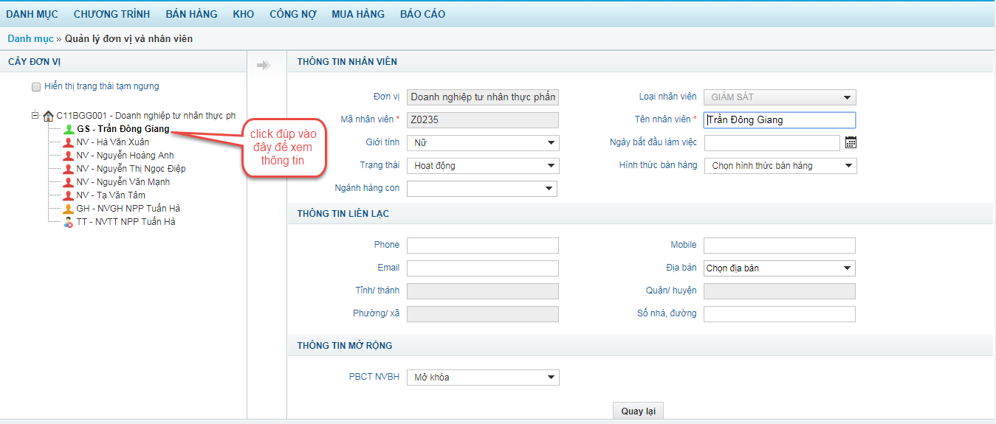

### Khách hàng/ Quản lý khách hàng

1. Mục đích sử dụng:

- Cho xem thông tin khách hàng của công ty.

2. Thao tác

Bước 1: Danh mục => Khách hàng => Quản lý khách hàng

Bước 2: Thực hiện xem thông tin khách hàng bằng cách click vào hình bút chì

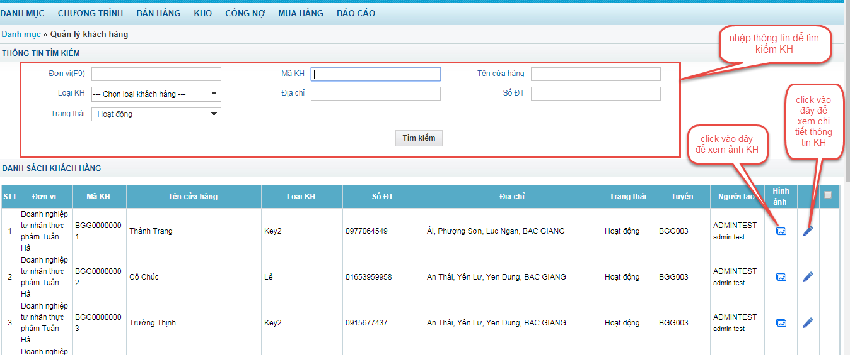

### Sản phẩm

#### Quản lý sản phẩm

1. Mục đích sử dụng:

Cho phép KT tìm kiếm/ xem thông tin sản phẩm của NPP trên hệ thống.

1. Thao tác:

Danh mục 🡪 Sản phẩm 🡪 Quản lý sản phẩm

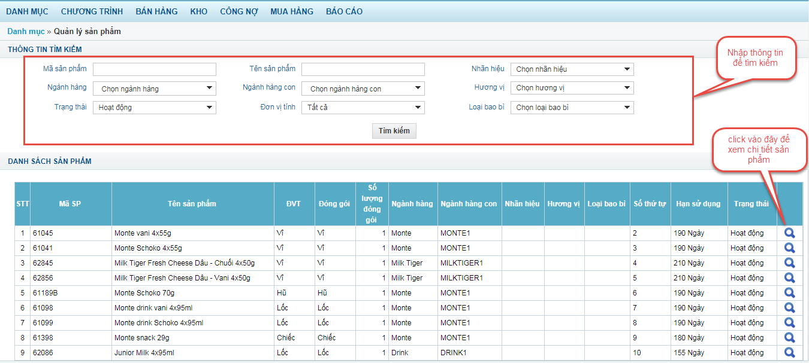

#### Xem/ kiểm tra giá sản phẩm

1. Mục đích sử dụng:

* Tìm kiếm/ xem giá sản phẩm.

1. Thao tác

Danh mục 🡪 sản phẩm 🡪 Xem/Kiểm tra giá sản phẩm 🡪 thao tác như trong hình

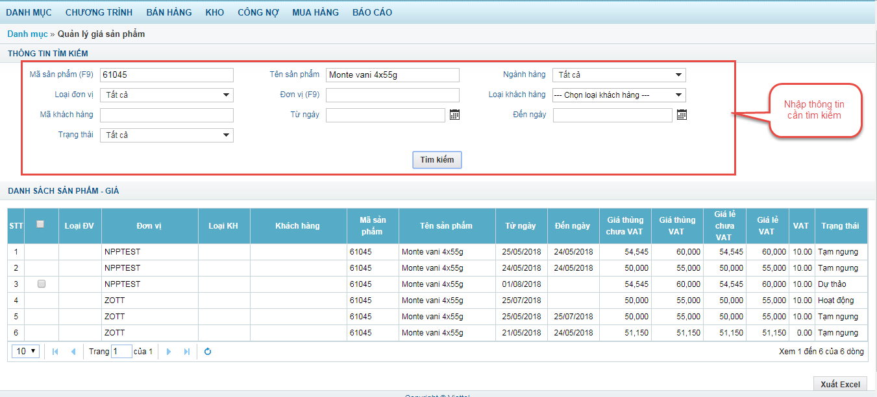

#### Quản lý giá sale in

1. Mục đích sử dụng:

* Tìm kiếm/ xem/ xuất excel giá sale in của tất cả sản phẩm của NPP để lấy thông tin giá.

1. Thao tác:

Bước 1: Danh mục 🡪 Sản phẩm 🡪 Quản lý giá sale in

Bước 2: Nhập thông tin vào các trường có dấu * 🡪 Nhấn tìm kiếm 🡪 Chọn xuất excel .

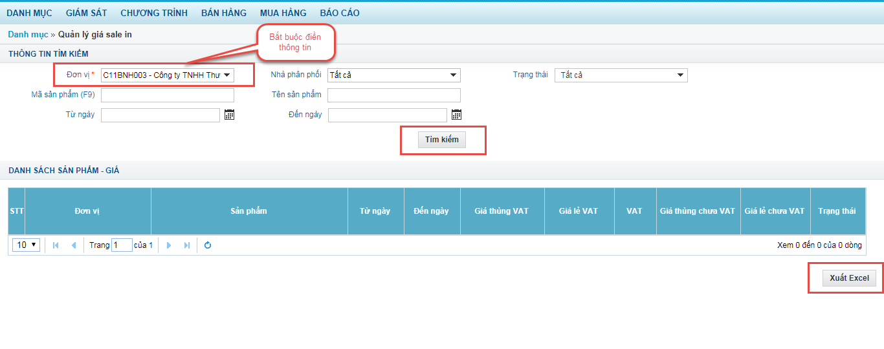

### Hình ảnh

#### Quản lý hình ảnh

1. Mục đích sử dụng:

Cho phép KT tìm kiếm/ xem chi tiết hình ảnh tổng thể, điểm bán, trưng bày của Nhân viên đã chụp

1. Ràng buộc:

* Chỉ xem/ tải/ in hình ảnh, không được xóa hình ảnh khỏi hệ thống

1. Thao tác:

Bước 1:Danh mục 🡪 Hình ảnh => quản lý hình ảnh

Bước 2: Tìm kiếm hình ảnh cần xem 🡪 Xem ảnh theo toàn hệ thống/ theo NVBH/ Theo Khách hàng

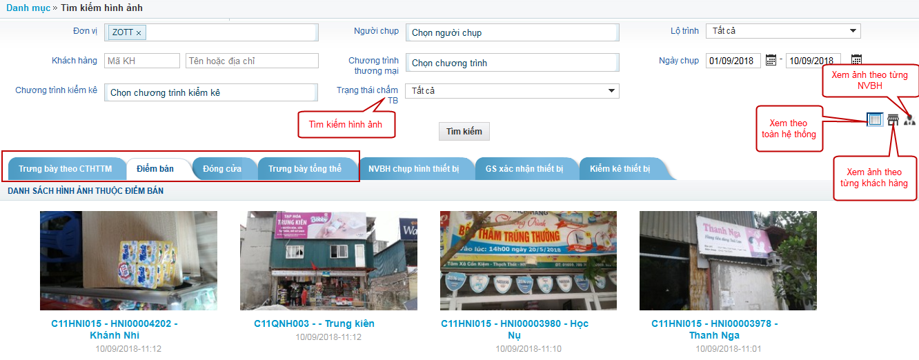

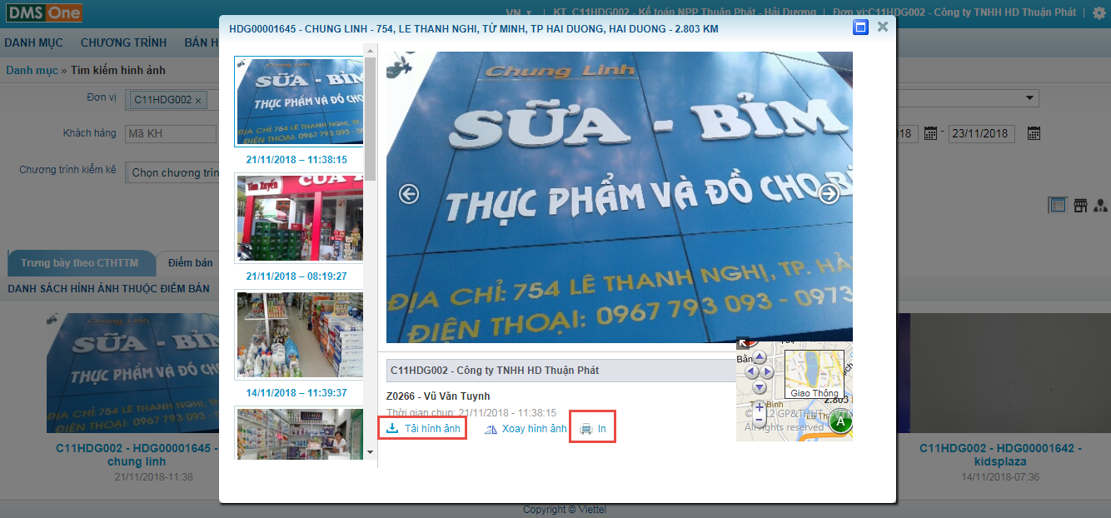

### Quản lý xe

#### Quản lý xe – nhân viên

1. Mục đích sử dụng:

Cho phép KT xem/ thêm mới/ cập nhật xe cho nhân viên.

1. Ràng buộc:

* Khi thêm xe gán cho NVBH thì màn hình xuất kho vansale sẽ mặc định hiển thị xe đó
* Mỗi NVBH được phép quản lý 1 xe
* Xe của NPP nào thì chỉ NPP đó nhìn thấy

1. Thao tác:

Bước 1: Danh mục => Quản lý xe => Quản lý xe nhân viên

Bước 2: Trên màn hình quản lý xe nhân viên => Thêm (Icon +) / xóa/ Sửa xe 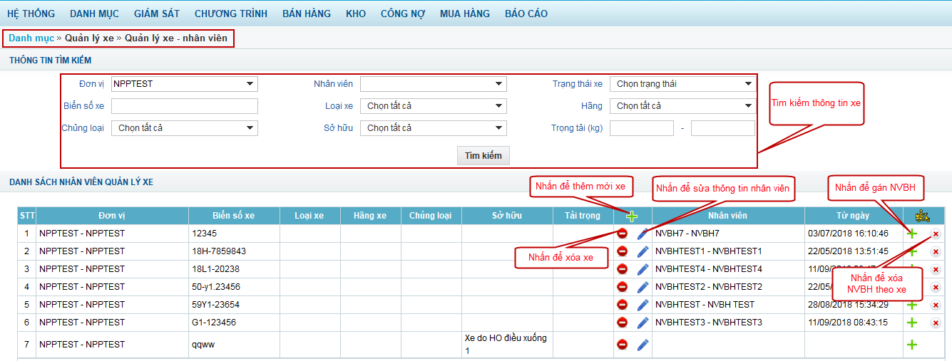

Bước 3:

Trường hợp thêm mới xe => Nhập thông tin xe => Nhấn Lưu

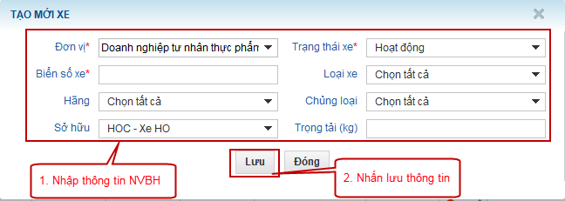

Trong trường hợp xe gán cho NVBH: Nhấn icon + => Chọn NVBH => Nhấn Lưu

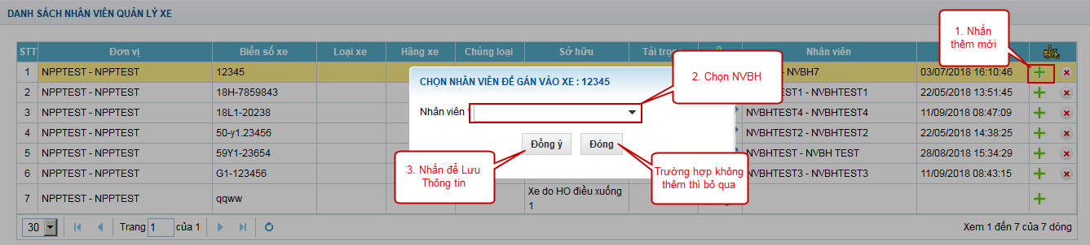

## Chương trình

### Chương trình khuyến mại

1. Mục đích sử dụng

* Tìm kiếm/ xem thông tin CTKM.

1. Thao tác

Bước 1: Vào menu Chương trình 🡪 Chương trình khuyến mãi.

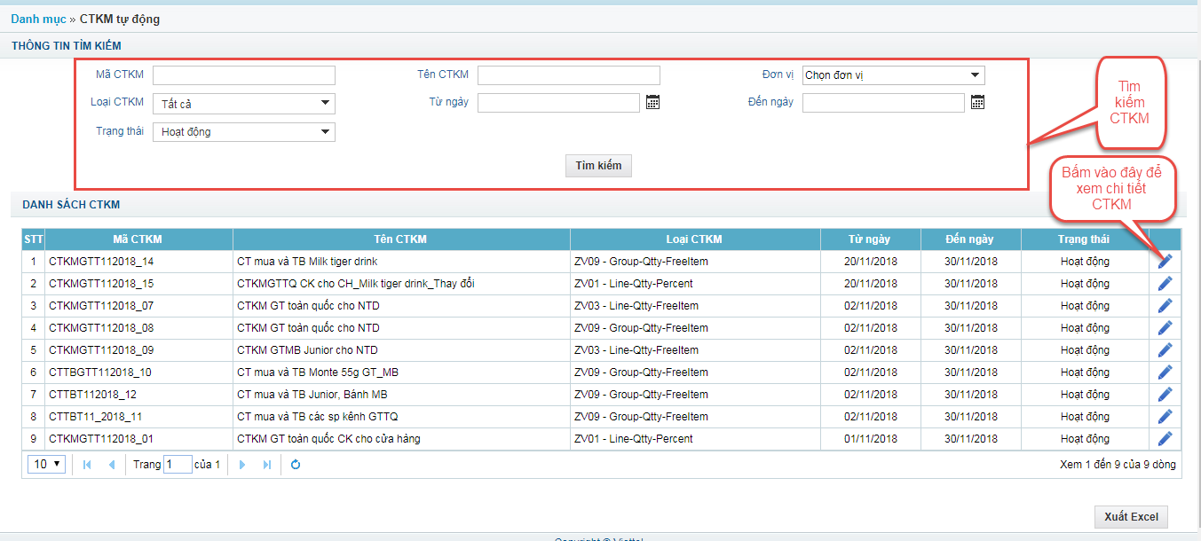

Bước 2: Vào từng tab để xem chi tiết

* Đính kèm file (Nếu có): Chọn tab File đính kèm => Nhấn chọn Pdf => Chọn file => Open

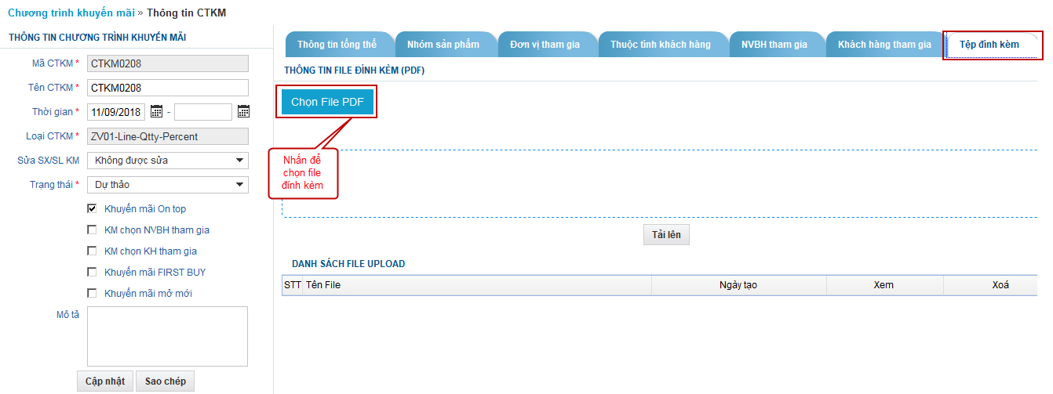

### Khuyến mại thủ công

1. Mục đích sử dụng

* Tìm kiếm/ xem thông tin CTKM.

1. Thao tác

Bước 1: Vào menu Chương trình 🡪 Khuyến mãi thủ công.

Bước 2 : Nhập các thông tin CTKM 🡪 tìm kiếm.

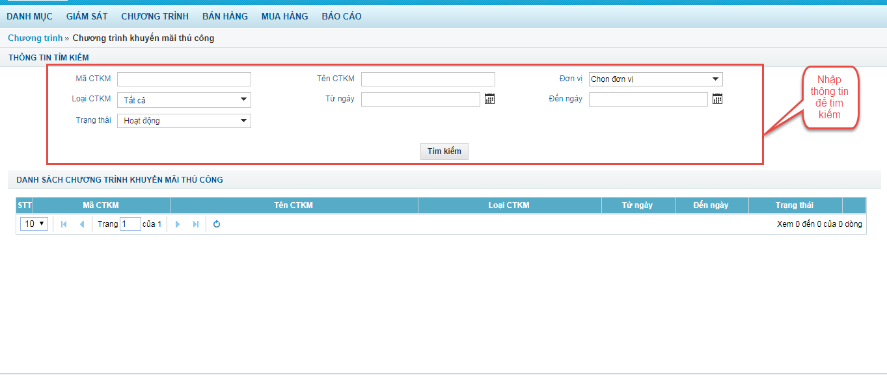

### Chương trình trọng tâm

1. Mục đích sử dụng:

* Tìm kiếm/ xem thông tin CTTT

1. Thao tác:

Bước 1: Vào menu Chương trình 🡪 chương trình trọng tâm

Bước 2: Nhập thông tin CTTT 🡪 tìm kiếm

* click vào icon để xem chi tiết CTTT.

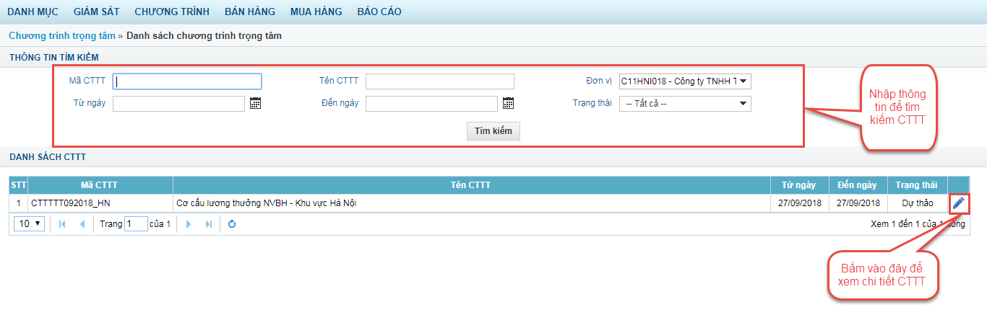 Bước 3: Bấm vào các tab để xem chi tiết CTTT.

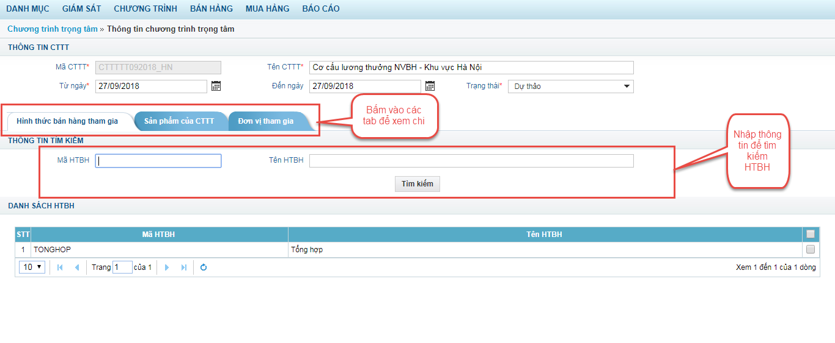

### Chương trình hỗ trợ thương mại

1. Mục đích sử dụng:

* Tìm kiếm và xem thông tin các chương trình HTTM đang có.
* Có 2 loại CTTB : Trưng bày và tích lũy

1. Thao tác:

Bước 1: Vào menu Chương trình 🡪 Chương trình hỗ trợ thương mại.

Bước 2: Thực hiện tìm kiếm chương trình.

Bước 3 : Bấm vào các icon kính lúp và bút chì để xem chi tiết CTHTTM.

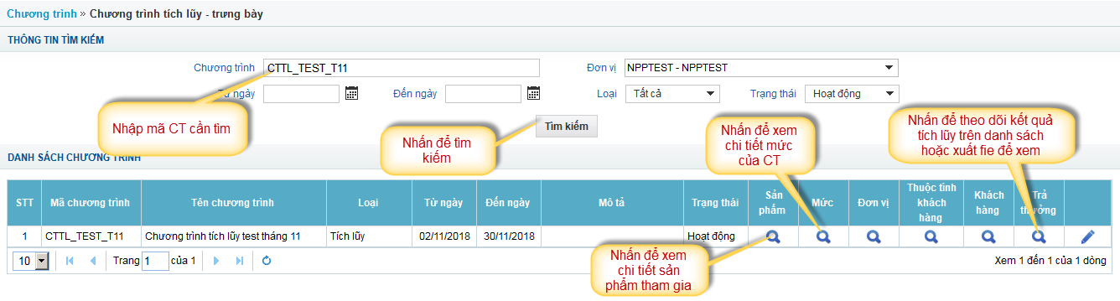

## Bán hàng

### Tạo đơn hàng trên web

1. Mục đích sử dụng:

Kế toán dùng màn hình này đánh đơn hàng thay cho NVBH. Bao gồm các thông tin:

1. (1): Thông tin cơ bản của đơn hàng: Mã khách hàng, NVBH là 2 thông tin bắt buộc, Ngày đơn hàng mặc định là ngày hiện tại (người dùng không được phép đặt đơn hàng cho ngày khác ngày hiện tại), các thông tin bổ trợ khác
2. (2): Khu vực nhập sản phẩm bán. Khi thêm sản phẩm bán thông tin kho, số lượng, thành tiền, CTKM sẽ hiển thị tương tự khi nhập mã sản phẩm.
3. (3): Khu vực sản phẩm được hưởng khuyến mại: Sau khi người dùng click “Tính tiền” -> Hệ thống tự đồng tính toán hiển thị số tiền, số lượng được hưởng khuyến mại hoặc trả thưởng Keyshop (nếu có).
4. Đơn hàng sẽ gắn với NVBH, khách hàng tương ứng do NVBH quản lý, tính tiền khuyến mại sẽ giống như NVBH đánh đơn hàng trên tablet.
5. Ràng buộc:
6. Khách hàng phải đươc gán trong tuyến được NVBH phụ trách thì mới có thể được đặt được đơn hàng. Trường hợp KH nằm trong 2 tuyến do 2 NVBH phụ trách thì khi tạo đơn, cần chú ý chọn đúng NVBH để tính doanh thu đúng cho NVBH đó
7. KT tạo đơn hàng xong, đơn hàng sẽ ở trạng thái “Chờ duyệt”. Bước xử lý tiếp theo: “2. Duyệt đơn hàng”
8. Thao tác:

Bước 1: Đăng nhập phần mềm 🡪 Bán hàng 🡪 1a. Tạo đơn hàng trên web

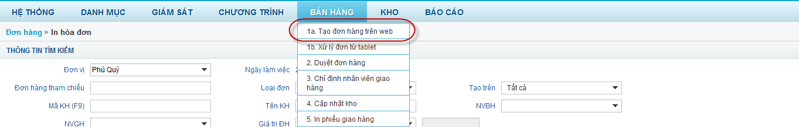

Bước 2: Chọn các thông tin cơ bản:

[Option] Chọn Đơn vị mặc định là đơn vị KTNPP đang làm việc.

[Bắt buộc] Chọn khách hàng [ấn F9 để mở popup tìm kiếm KH] 🡪 Chọn nhân viên bán hàng

[Không bắt buộc] Chọn nhân viên giao hàng, xe, ngày giao( nếu cần thiết)

Bước 3: Chọn sản phẩm bán 🡪 Nhập số lượng bán 🡪 Click Tính tiền 🡪 Click Lưu để hoàn tất.

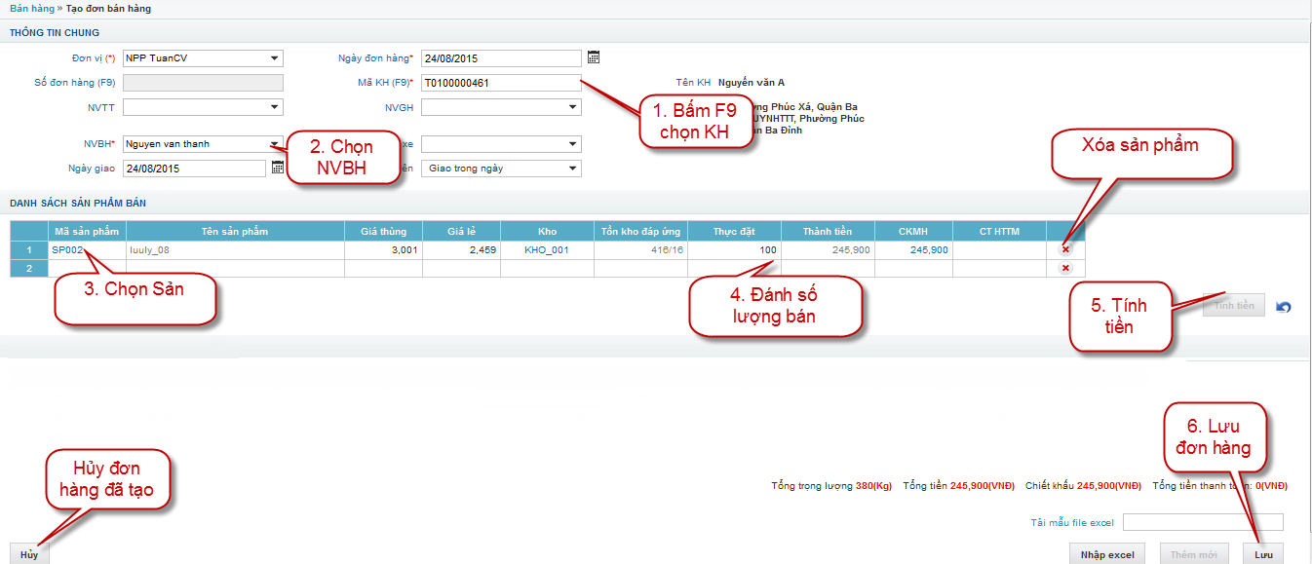

### Xử lý đơn từ tablet

1. Mục đích sử dụng:

KT dùng màn hình này để xác nhận đơn hàng mà NVBH tạo từ tablet. Bao gồm các thông tin:

(1): Thông tin để tìm kiếm đơn hàng theo: Đơn vị, NVBH, loại đơn (Presale, Vansale), mã khách hàng, ...

(2): Kế toán có thể chọn xử lý 1 hoặc nhiều đơn bằng cách tích chọn trên kết quả tìm kiếm:

* 1. Nếu chọn Từ chối sẽ đồng bộ lại về tablet để NVBH chỉnh sửa đơn hàng.
  2. Nếu chọn Chấp nhận, đơn hàng sẽ không được chỉnh sửa nữa đồng thời hệ thống tự động chọn kho hàng bán, kho hàng khuyến mại cho các sản phẩm trong đơn hàng.
  3. KT chọn “Hủy” để hủy đơn hàng.

Hệ thống sẽ tự động hiển thị các đơn hàng bị sai giá, đơn lỗi (đồng bộ thiếu dữ liệu).

1. Ràng buộc:

Các đơn hàng được xác nhận ở bước này sẽ được xử lý tiếp theo ở bước “2. Duyệt đơn hàng”

1. Thao tác

Bước 1: Bán hàng 🡪 1b. Xử lý đơn từ tablet

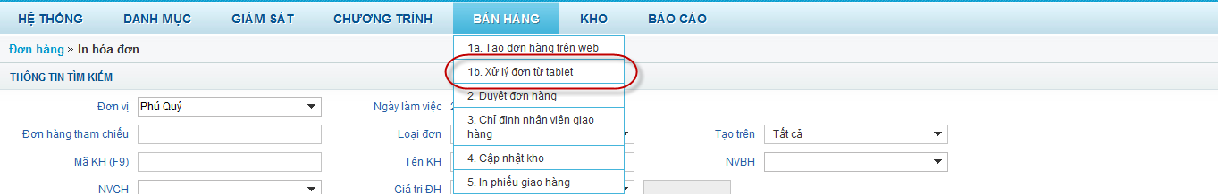

Bước 2: Tìm kiếm đơn hàng cần xác nhận 🡪 Click Chấp nhận

Trường hợp Từ chối 🡪 yêu cầu nhập lý do, khi đó đơn hàng sẽ được trả về cho NVBH để NVBH có thể chỉnh sửa

Trường hợp Hủy đơn hàng, NVBH sẽ không sửa được đơn hàng

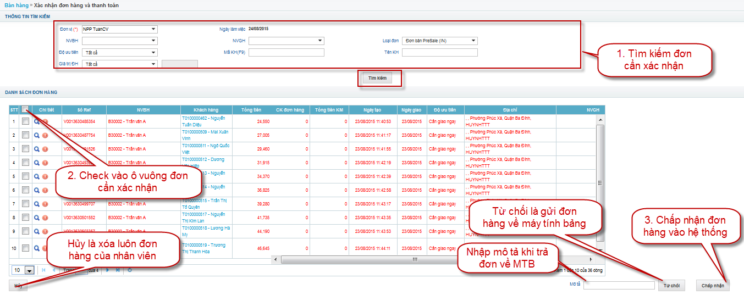

### Duyệt đơn hàng

1. Mục đích sử dụng:

KT dùng màn hình này để duyệt đơn hàng để có thể in phiếu giao hàng, xuất kho. Bao gồm các thông tin:

(1): Thông tin để tìm kiếm đơn hàng theo: NVBH, loại đơn (Presale, Vansale – bao gồm cả đơn bán và đơn trả), mã khách hàng, ...

(2): Danh sách đơn hàng theo kết quả tìm kiếm. Người dùng có thể chọn nhiều 1 hoăc nhiều đơn để xử lý:

* 1. Danh sách các đơn hàng sẽ bao gồm cả đơn tạo từ tablet và tạo từ web.
  2. Nếu chọn Xác nhận, đơn hàng sẽ được duyệt và cho phép in phiếu giao hàng.
  3. Nếu chọn Xác nhận & Cập nhật kho, đơn hàng sẽ được duyệt đồng thời cập nhật tồn kho (bỏ qua bước Cập nhật kho”
  4. Chọn “Hủy” để hủy đơn hàng.

1. Ràng buộc:

Hệ thống sẽ báo lỗi chi tiết và không cho phép duyệt đơn:

+ Nếu tồn kho NPP không đủ để duyệt đơn.

+ Có sự thay đổi về giá

Các đơn hàng nếu chỉ được xác nhận ở bước này thì chưa được cập nhật kho NPP, KT chuyển qua màn hình cập nhật kho NPP để cập nhật kho. (4. Cập nhật kho)

Nếu đơn hàng có trả thưởng CLB (Keyshop) hệ thống sẽ tự động cập nhật trạng thái đã trả thưởng và số tiền trả thưởng (<= giá trị đơn hàng).

1. Thao tác

Bước 1: Bán hàng 🡪 Duyệt đơn hàng

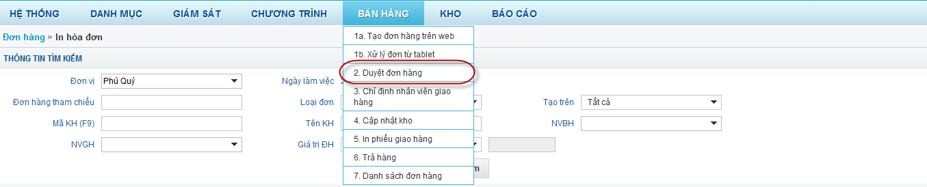

Bước 2: Tìm kiếm đơn hàng cần chọn 🡪 Check chọn đơn hàng 🡪

Chọn Xác nhận -> đồng ý lên doanh thu

Chọn Xác nhận & Cập nhật kho -> Đồng ý lên doanh thu + Cập nhật tồn kho

Chọn Hủy: để từ chối, yêu cầu nhập lý do

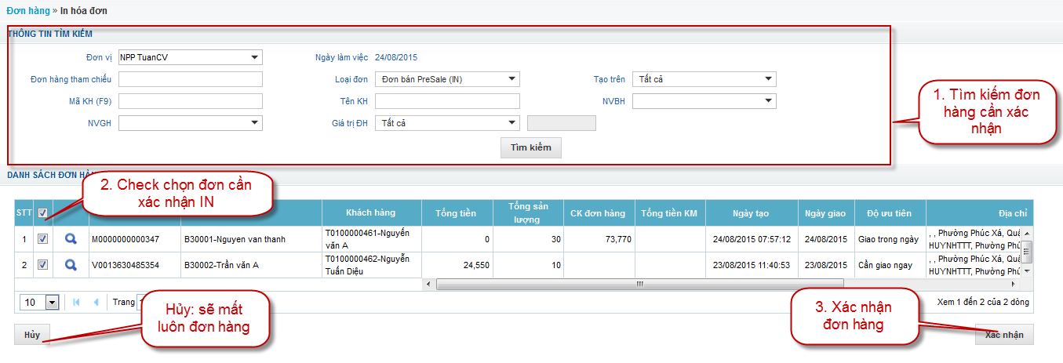

### Cập nhật kho

1. Mục đích sử dụng:

KT dùng màn hình để xác nhận cập nhật tồn kho (sau bước Xác nhận trên màn hình 2.Duyệt đơn hàng), bao gồm các thông tin:

(1): Thông tin để tìm kiếm đơn hàng theo: NVBH, loại đơn (Presale, Vansale – bao gồm cả đơn bán và đơn trả), mã khách hàng, ...

(2): Danh sách đơn hàng theo kết quả tìm kiếm . Người dùng có thể chọn nhiều 1 hoăc nhiều đơn để xử lý:

* 1. Chọn Xác nhận, dựa vào số lượng trong đơn sẽ thực hiện cập nhật lại tồn kho

1. Ràng buộc:

Ở bước này người dùng chỉ có duy nhất thao tác “Xác nhận”, không cho phép Từ chối

1. Thao tác:

Bước 1: Bán hàng 🡪 4. Cập nhật kho

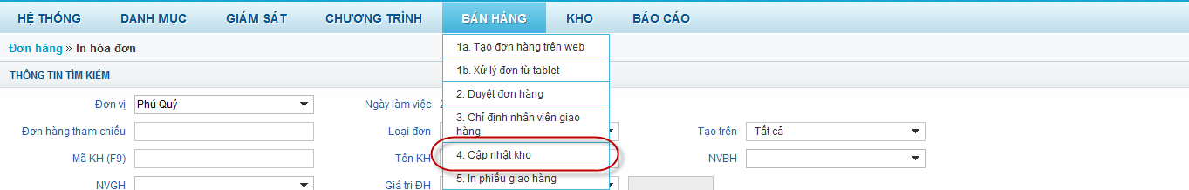

Bước 2: Tìm kiếm đơn hàng cần xử lý 🡪 Chọn “Xác nhận”

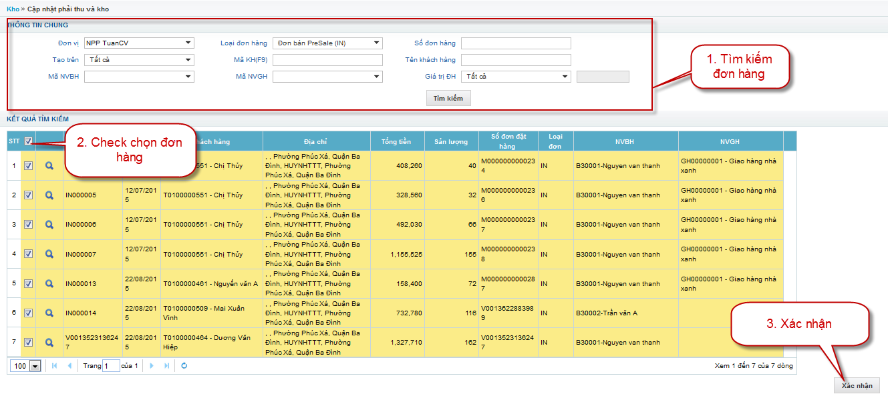

### Chỉ định nhân viên giao hàng

1. Mục đích sử dụng:

KT dùng màn hình này để chỉ định nhân viên giao hàng.

1. Ràng buộc:

Các đơn hàng đã được “Xác nhận” ở bước 2.Duyệt đơn hàng.

1. Thao tác

Bước 1: Bán hàng 🡪 3. Chỉ định nhân viên giao hàng

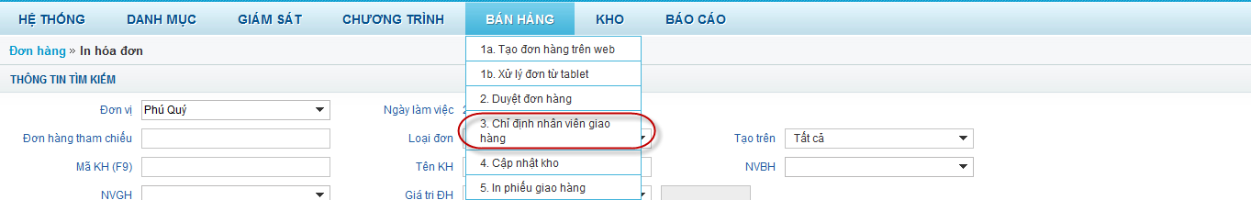

Bước 2: Tìm kiếm đơn hàng cần xác nhận 🡪 Chấp nhận

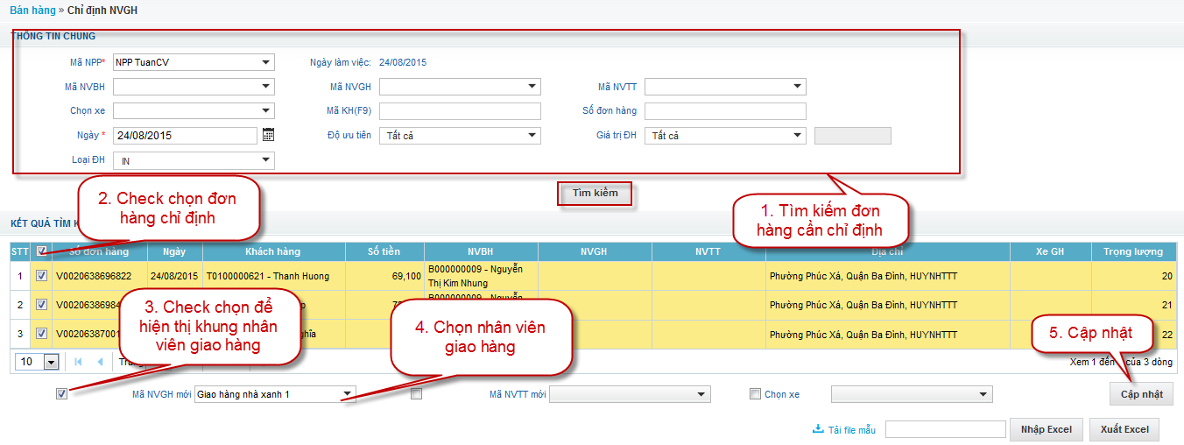

### In phiếu giao hàng

1. Mục đích sử dụng:

KT dùng màn hình này để in phiếu giao hàng.

(1): Chọn thông tin để tìm kiếm đơn hàng theo: NVBH, loại đơn (Presale, Vansale), mã khách hàng, ...

(2): Danh sách đơn hàng theo kết quả tìm kiếm. Người dùng có thể chọn 1 hoặc nhiều đơn để in:

* 1. In đơn lẻ phiếu giao hàng theo NVBH, KH, Xe..
  2. In đơn gộp

1. Ràng buộc:

Các đơn hàng phải ở trạng thái “Đã duyệt”

1. Thao tác:

Bước 1: Bán hàng 🡪 5. In phiếu giao hàng

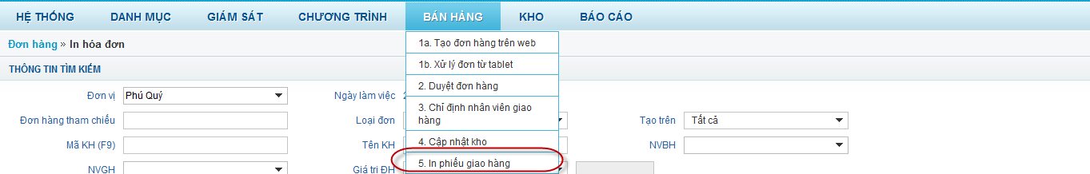

Bước 2: Tìm đơn hàng cần in 🡪 check chọn đơn hàng

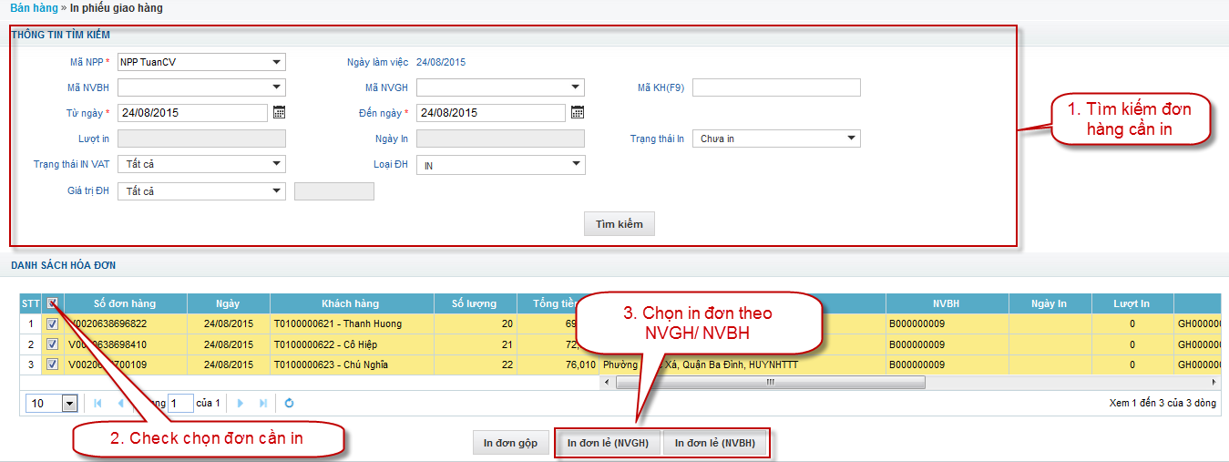

### Trả hàng

#### Tạo đơn trả hàng

1. Mục đích sử dụng:

KT dùng màn hình này để trả đơn “đã duyệt”. Bao gồm các thông tin

(1): Popup để tìm kiếm đơn hàng theo: NVBH, loại đơn (Presale, Vansale), mã khách hàng, ...

(2): Thông tin đơn hàng trả, trả nguyên đơn, trả 1 phần

1. Ràng buộc:

Số ngày trả hàng cấu hình theo yêu cầu từ công ty.

Các đơn hàng được xác nhận ở bước này chưa được cập nhật kho NPP và trừ doanh thu, KT cần chuyển qua màn hình 2.Duyệt đơn hàng [chọn loại đơn trả] và “3.Cập nhật kho” để cập nhật kho.

Người dùng thực hiện chọn xử lý trả đơn:

+ Chọn Trả 1 phần: Hệ thống sẽ thực hiện cho phép tạo đơn mới –[đơn với số lượng thực tế khách hàng nhận] từ đơn cũ, và thực hiện trả toàn bộ đơn cũ

+ Chọn Trả hàng: Thực hiện trả nguyên toàn bộ đơn

1. Thao tác:

Bước 1: Bán hàng 🡪 6. Trả hàng

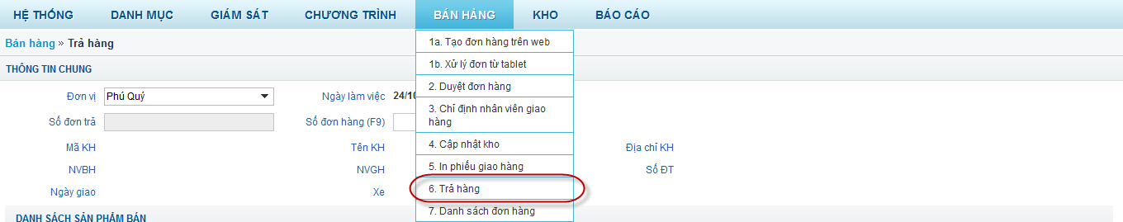

Bước 2: Tại Số đơn hàng bấm F9 🡪 tìm đơn hàng cần trả 🡪 ấn chọn  để chọn đơn hàng muốn trả

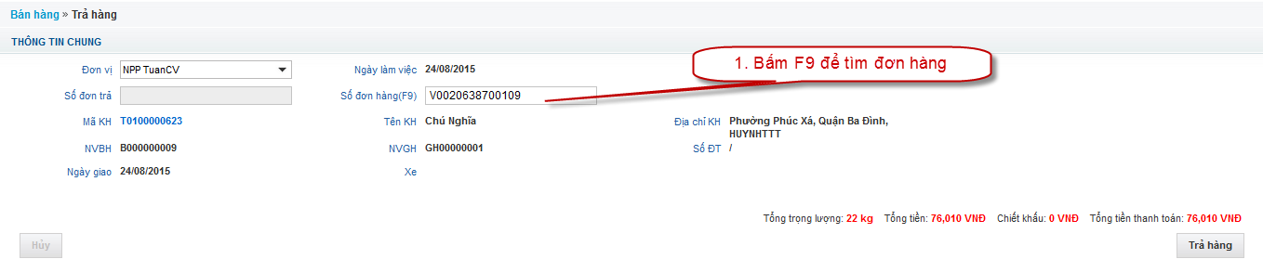

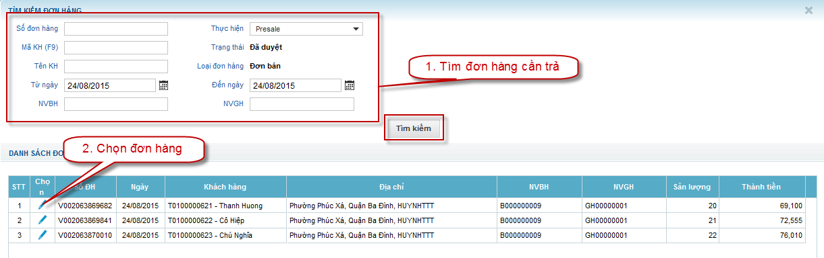

Bước 3.1: Click Trả hàng 1 phần > Hệ thống hiện thị màn hình “Tạo đơn hàng mới từ Đơn gốc” với số lượng thực tế KH nhận đơn. => Người dùng nhập số lượng thực tế Sản phẩm bán => Click Tính tiền => Click Trả hàng

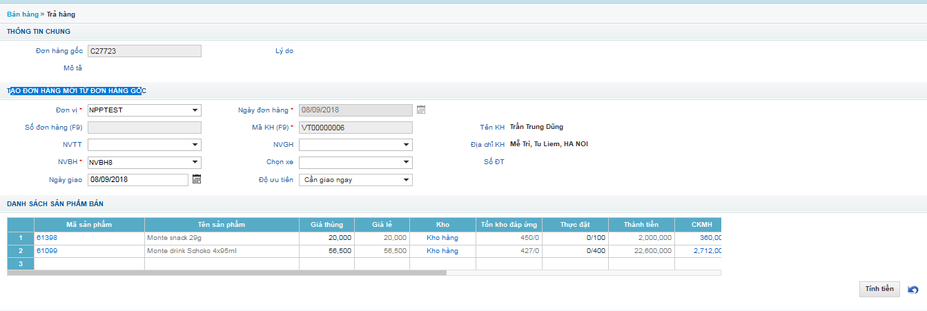

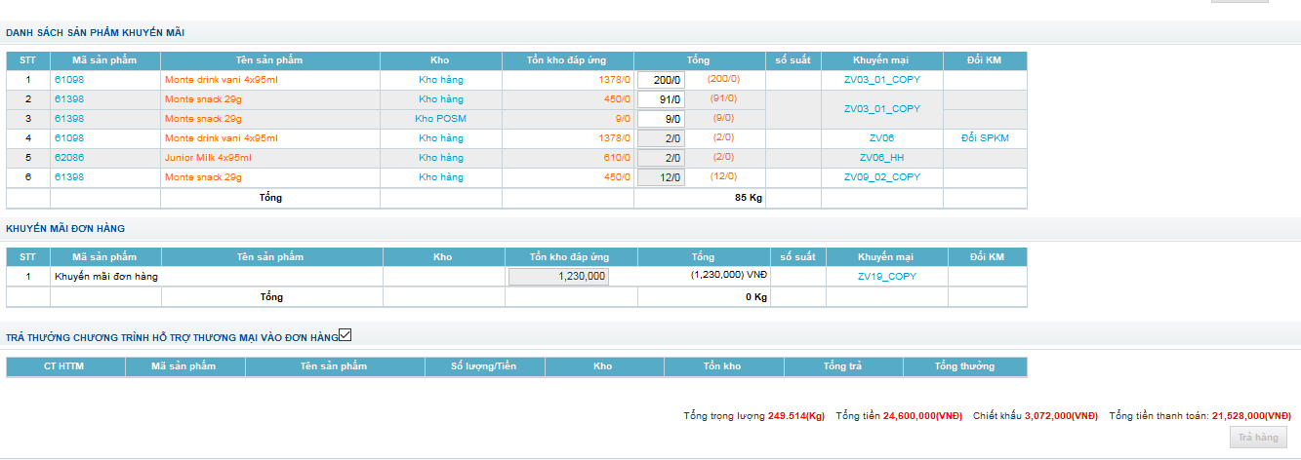

Bước 3.2: Click Trả hàng để thực hiện trả nguyên đơn

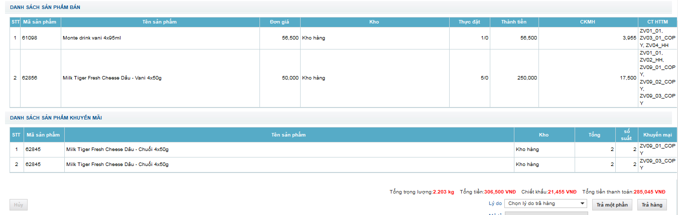

#### Duyệt đơn trả hàng

Thao tác :

Bước 1: Bán hàng 🡪 Duyệt đơn hàng



Bước 2: Tìm kiếm đơn hàng cần chọn 🡪 Check chọn đơn hàng 🡪

Chọn Xác nhận -> đồng ý lên doanh thu

Chọn Xác nhận & Cập nhật kho -> Đồng ý lên doanh thu + Cập nhật tồn kho

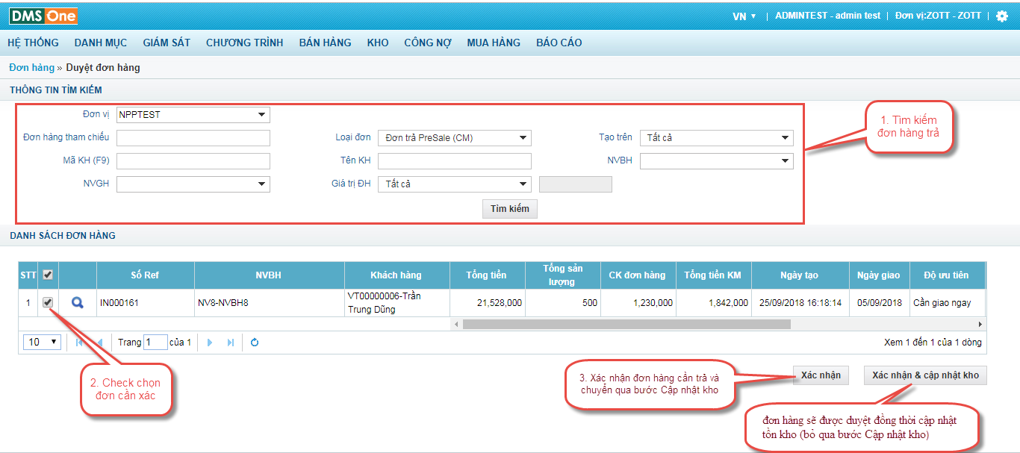

#### Cập nhật kho

1. Mục đích sử dụng:

KT dùng màn hình để xác nhận cập nhật tồn kho (sau bước Xác nhận trên màn hình 2.Duyệt đơn hàng), bao gồm các thông tin:

1. Ràng buộc:

Ở bước này người dùng chỉ có duy nhất thao tác “Xác nhận”, không cho phép Từ chối

1. Thao tác:

Bước 1: Bán hàng 🡪 4. Cập nhật kho



Bước 2: Tìm kiếm đơn hàng cần xử lý 🡪 Chọn “Xác nhận”

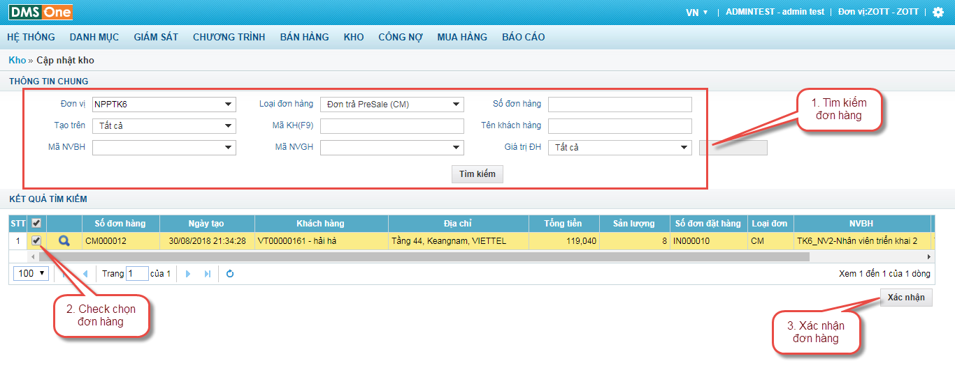

### Danh sách đơn hàng

1. Mục đích sử dụng:

KT dùng màn hình này tìm kiếm các đơn hàng.

(1): Chọn thông tin để tìm kiếm đơn hàng theo:

* 1. Đơn vị/ Khách hàng / NVBH
  2. Loại đơn: Presale (bán/trả), Vansale (bán/trả), Xuất/Nhập kho vansale, Điều chỉnh, Điều chuyển kho.
  3. Ngày tạo đơn
  4. Độ ưu tiên: Giao ngay, giao trong ngày
  5. Trạng thái: Chờ xác nhận, đã xác nhận, Đã duyệt, Hủy, Trả, Từ chối
  6. Tạo trên: Web, Tablet
  7. Số đơn hàng, Số đơn hàng tham chiếu

(2): Danh sách đơn hàng theo kết quả tìm kiếm.

1. Ràng buộc:

KT tìm kiếm các đơn của NPP mình quản lý, user khác tìm kiếm được các đơn hàng khu vực, vùng quản lý tương ứng.

1. Thao tác:

Bước 1: Bán hàng 🡪 danh sách đơn hàng.

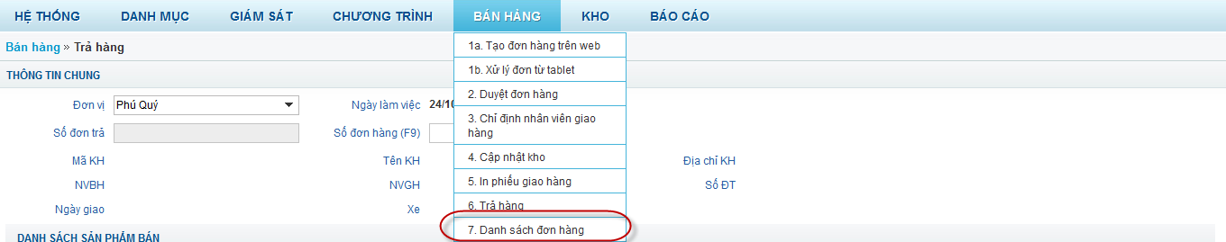

Bước 2: Tìm kiếm đơn hàng 🡪 xem chi tiết đơn hàng.

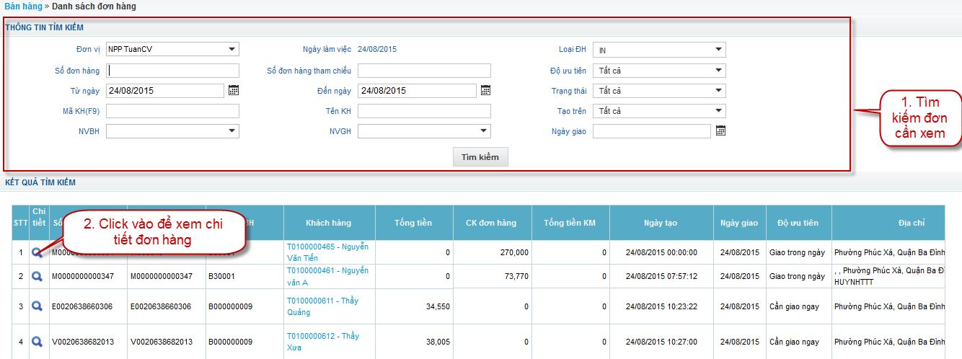

## Kho

### Quản lý kho

#### Quản lý kho nhà phân phối

1. Mục đích sử dụng:

Cho phép KT tìm kiếm/ xem tồn kho NPP mình quản lý.

1. Ràng buộc

Tồn tại đơn vị (NPP) trên hệ thống

1. Thao tác:

Bước 1: Kho 🡪 Quản lý kho 🡪 Quản lý kho NPP

Bước 2: Tìm kiếm/ Xem chi tiết tồn kho NPP.

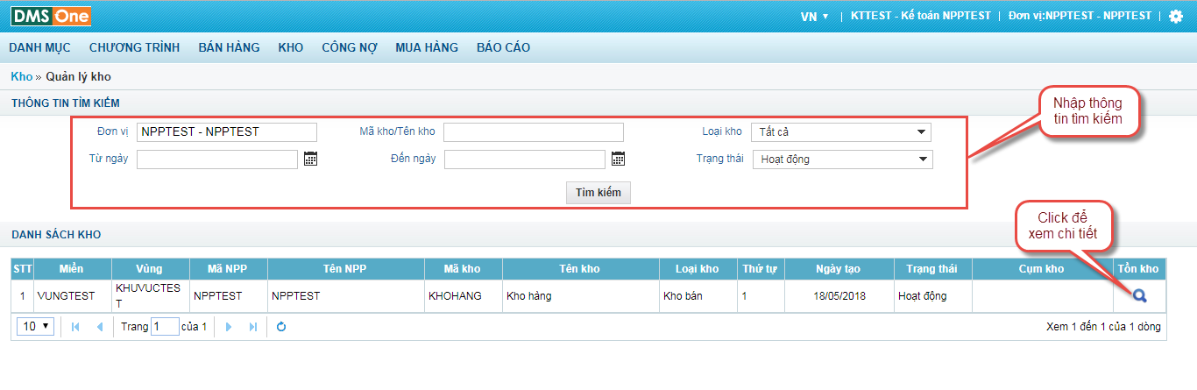

#### Quản lý giao dịch kho

1. Mục đích sử dụng:

KT sử dụng màn hình này tra cứu tất cả bút toán tác động vào kho và in các phiếu, bao gồm: Nhập – Xuất kho Vansale, Nhập – xuất kho điều chỉnh, điều chuyển kho

1. Ràng buộc:
2. Thao tác:

Bước 1: Kho 🡪 Quản lý kho 🡪 Quản lý giao dịch kho

Bước 2: Tìm kiếm | Xem chi tiết thông tin các giao dịch kho

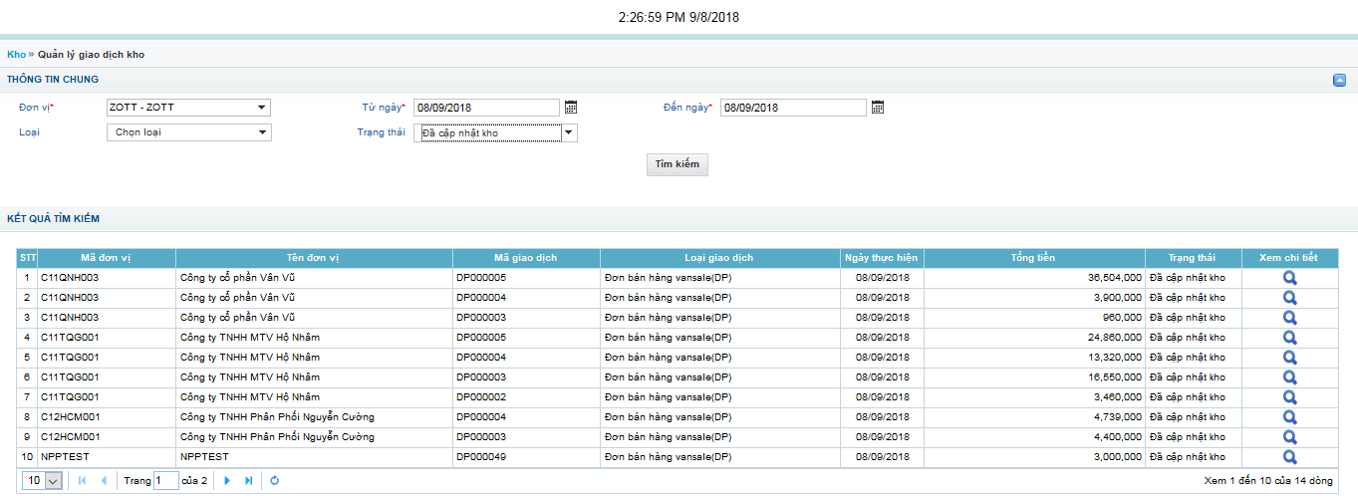

* Xem chi tiết

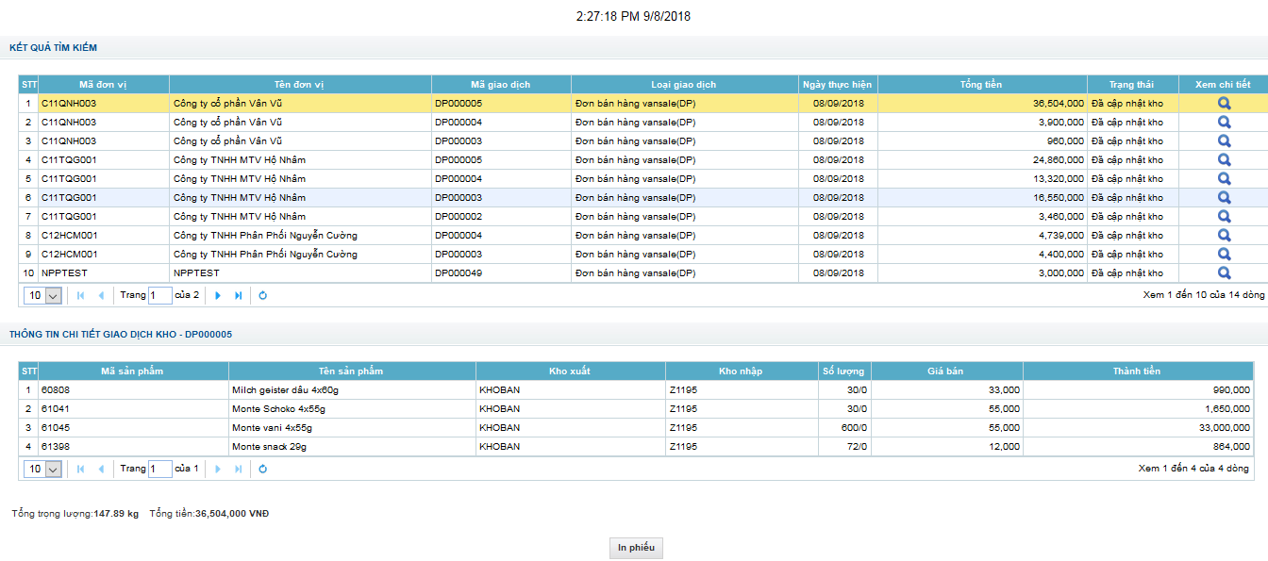

### Kiểm kê kho

#### Tạo kiểm kê NPP

1. Mục đích sử dụng:

KT dùng màn hình này để tạo mã kiểm kê kho.

1. Tìm kiếm các lần kiểm kê kho.
2. Tạo mới kiểm kê kho:
3. Nhập mã kiểm kê kho, mô tả
4. Chọn kho cần kiểm kê.
5. Xóa kiểm kê
6. Ràng buộc:

* Hệ thống sẽ tự động chọn tất cả sản phẩm của kho cần kiểm kê (Kho bán, kho khuyến mại).
* Tại một thời điểm, một kho chỉ có một mã kiểm kê có trạng thái đang thực hiện.
* Trạng thái thẻ kiểm kê: Đang thực hiện
* Sau khi tạo thẻ kiểm kê -> chuyển sang bước tiếp theo MH: Nhập kiểm kê kho NPP.
* Xóa kiểm kê với các kiểm kê có trạng thái Từ chối/ Hủy.

1. Thao tác:

Bước 1: Kho 🡪 tạo kiểm kê

Bước 2: Tạo mới 🡪 đánh thông tin (các trường dấu * là bắt buộc)

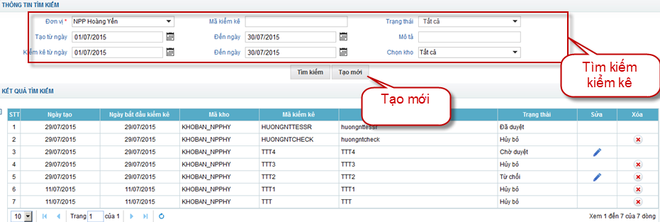

* Click “Tạo mới” để hiện thị màn hình nhập thông tin

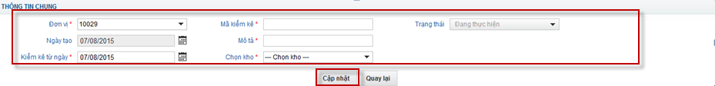

-Xóa 🡪 Click vào dấu X tương ứng với mã kiểm kê cần xóa.

#### Nhập kiểm kê

1. Mục đích sử dụng:

KT dùng màn hình này để nhập số lượng kiểm kê theo từng mặt hàng và xác nhận hoàn thành kiểm kê chờ HO duyệt.

(1): Lấy thông tin lần kiểm kê đang thực hiện. Nhập số lượng tồn kho kiểm kê.

(2): Chọn thao tác tương ứng:

1. In kiểm kê: In thông tin lần kiểm kê
2. Lưu: Lưu thông tin nhập kiểm kê nhưng chưa hoàn thành kiểm kê.
3. Hoàn thành kiểm kho: Xác nhận đã hoàn thành kiểm kho, chờ HO duyệt kiểm kho.
4. Ràng buộc:

Trong khi đang chờ HO duyệt kiểm kho, KT sẽ không duyệt được đơn hàng.

Sau khi HO duyệt kiểm kho, KT duyệt đơn hàng bình thường.

Trạng thái kiểm kê:

+ Đang thực hiện: thao tác duyệt đơn hàng (xử lý đơn hàng) sẽ không thực hiện được.

+ Chờ duyệt: các thao tác xử lý đơn hàng bình thường.

+ Đã duyệt: thao tác xử lý đơn hàng bình thường. Số lượng kiểm kê được đẩy vào hệ thống.

1. Chức năng:

|  |  |  |
| --- | --- | --- |
| Chức năng | Ghi chú | Kế toán |
| Lấy thông tin kiểm kê |  | X |
| Nhập kiểm kê |  | X |
| In thông tin kiểm kho |  | X |
| Lưu thông tin kiểm kho |  | X |
| Hoàn thành kiểm kho |  | X |
| Import excel kiểm kê kho | Thay cho nhập số lượng kiểm kê trên màn hình | X |

1. Thao tác:

Bước 1: Kho 🡪 Kiểm kê kho NPP 🡪 Nhập kiểm kê kho NPP 🡪 bấm F9 chọn mã kiểm kê đang thực hiện 🡪 ấn chọn

Bước 2: Nhập số lượng thực 🡪 ấn Lưu

Bước 3: Click “Hoàn thành kiểm kê” để gửi phê duyệt cho HO

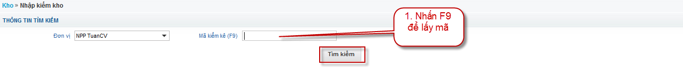

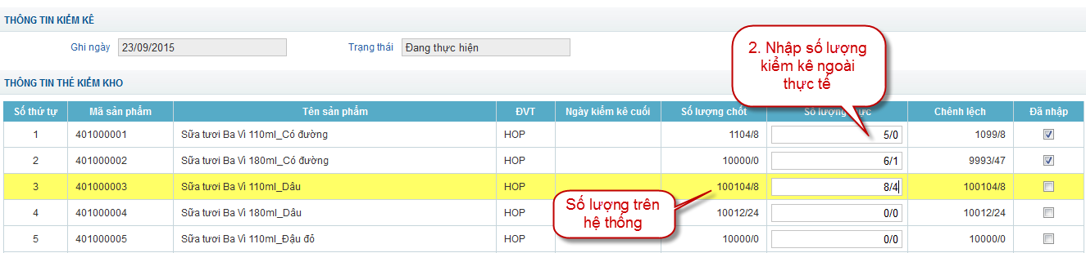

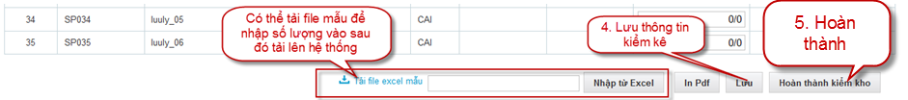

### Điều chỉnh kho

1. Mục đích sử dụng:

KT dùng màn hình này để tạo phiếu điều chỉnh kho NPP và chờ HO xác nhận.

(1): Nhập thông tin điều chỉnh:

1. Chọn loại: Xuất điều chỉnh/Nhập điều chỉnh/ Điều chuyển kho
2. Chọn kho
3. Nhập số lượng điều chỉnh

(2): Chọn thao tác tương ứng:

1. In phiếu thông tin điều chỉnh (danh sách sản phẩm, số lượng điều chỉnh)
2. Chọn “Điều chỉnh” để lưu và chờ HO xác nhận
3. Chọn Nhập excel thay vì phải nhập trên màn hình.
4. Ràng buộc:

Sau khi lưu phiếu điều chỉnh sẽ chờ HO xác nhận.

HO xác nhận xong phiếu điều chỉnh số lượng sẽ tăng giảm vào kho của nhà phân phối.

Không cho điều chỉnh kho về số âm.

1. Thao tác:

Bước 1: Kho 🡪 Điều chỉnh kho 🡪 Quản lý điều chỉnh kho. Người dùng có thể tìm kiếm các giao dịch điều chỉnh

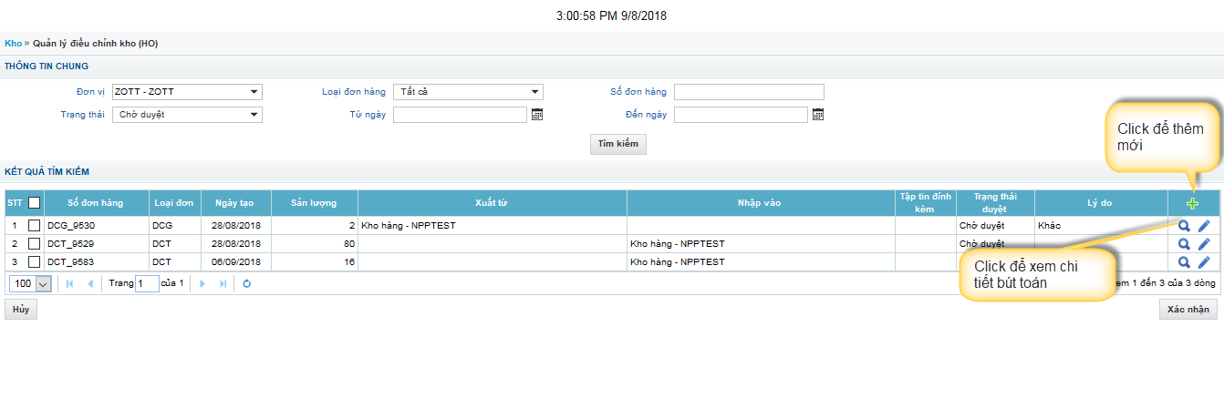

Bước 2: Click icon + để thêm mới bút toán 🡪 Chọn loại nhập/ xuất điều chỉnh 🡪

+ Nếu chọn Nhập- Xuất điều chỉnh kho: chọn NPP 🡪 Chọn loại Nhập/ Xuất

🡪chọn sản phẩm 🡪 chọn kho 🡪 Nhập số lượng muốn điều chỉnh.

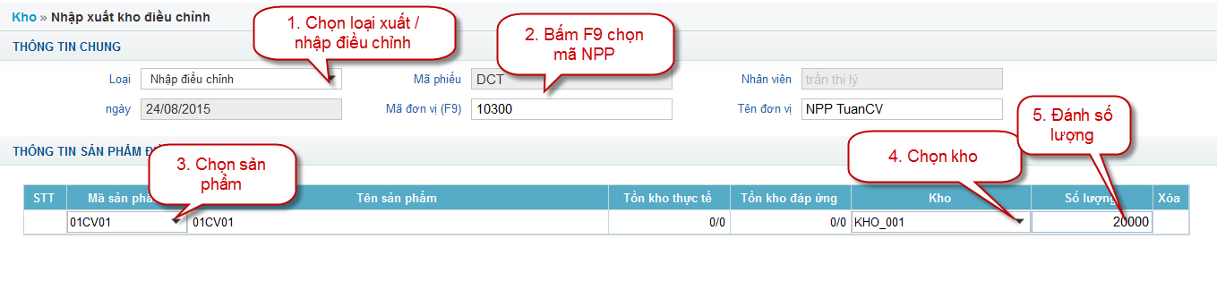

**+ Nếu chọn điều chuyển kho**: Chọn kho nguồn 🡪 Chọn kho đích

🡪chọn sản phẩm 🡪 Nhập số lượng muốn điều chuyển

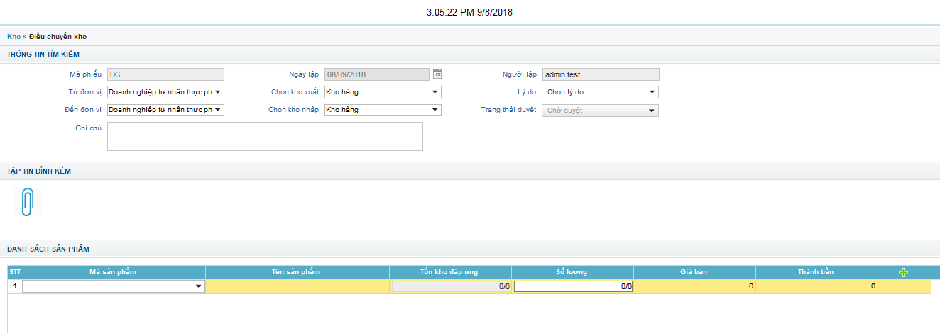

Bước 3: Click Lưu để hoàn tất và gửi phê duyệt tới HO

### Vansale

#### Nhập/ Xuất kho Vansale

1. Mục đích sử dụng:

KT dùng màn hình này để xuất/nhập kho vansale.

(1): Chọn thông tin NVBH cần xuất/nhập kho vansale:

(2): Nếu là xuất kho vansale:

1. Chọn sản phẩm, nhập số lượng, lưu đơn xuất kho vansale chờ cập nhật kho.

(3): Nếu là nhập kho vansale:

1. Hệ thống tự động hiển thị tất cả sản phẩm, và tồn kho còn lại của kho vansale, chọn lưu đơn nhập kho vansale chờ cập nhật kho.
2. Ràng buộc:

Nếu NVBH đang bán hàng vansale (mở khóa vansale) KT chỉ có thể xuất kho vansale, không được nhập kho vansale về NPP

Nếu đang khóa kho vansale, KT được phép xuất/nhập kho vansale. Khi đang khóa kho vansale, NVBH không được tạo đơn hàng vansale.

Khi nhập kho vansale phải trả toàn bộ hàng về NPP, không được trả một phần.

1. Thao tác:

Bước 1: Kho 🡪 Nhập kho vansale hoặc Xuất kho vansale

Bước 2: Chọn nhân viên cần xuất 🡪 chọn xe cần xuất 🡪 chọn sản phẩm 🡪 Nhập số lượng.

Màn hình xuất kho vansale

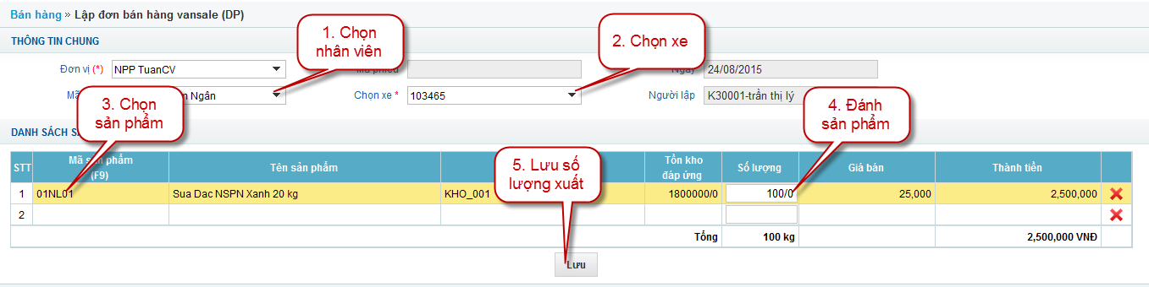

Tượng tự: Màn hình nhâp kho vansale

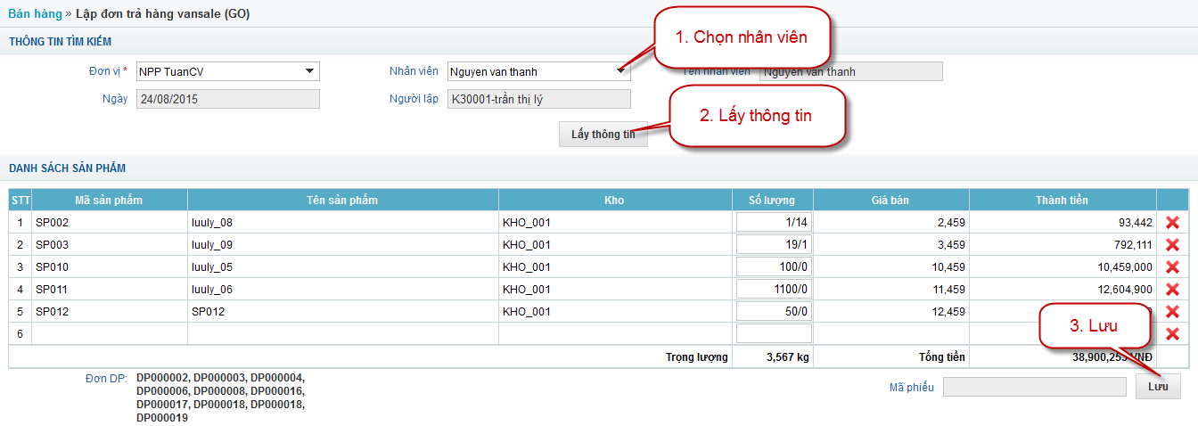

Bước 3: Click Lưu để hoàn tất

Bước 4: Duyệt/ Cập nhật kho Vansale

Thao tác: Bán hàng => 2. Duyệt đơn hàng => 4. Cập nhât kho

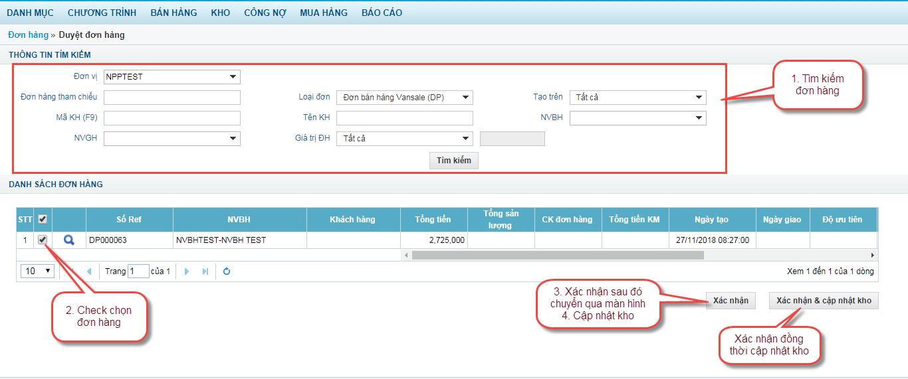

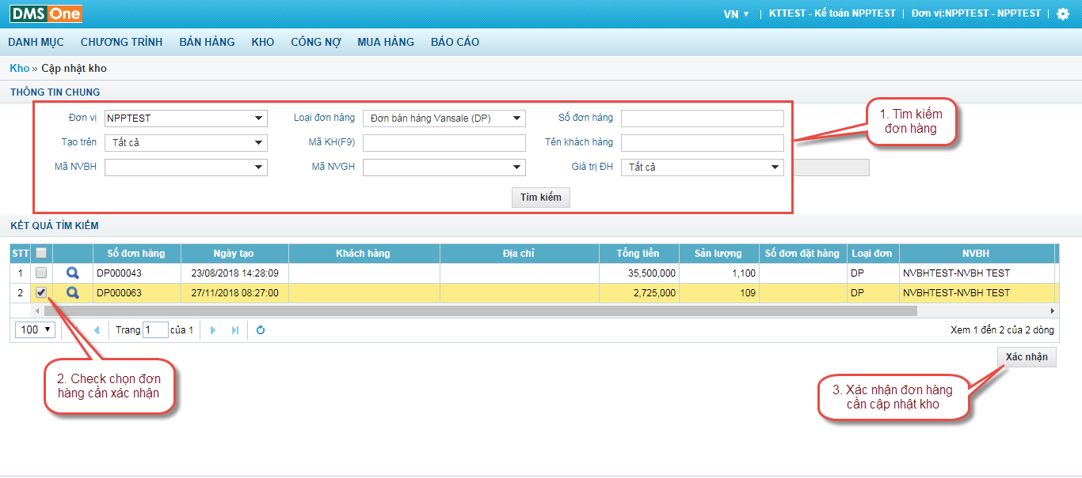

#### Chốt kho Vansale

1. Mục đích sử dụng:

KT dùng màn hình này khóa hoặc mở khóa kho vansale cho nhân viên bán hàng. NVBH chỉ có thể nhập kho Vansale thì kho Vansale ở trạng thái “Khóa” và chỉ có thể đặt được đơn Vansale khi kho Vansale ở trạng thái “Mở khóa”

1. Ràng buộc:

Nếu kho vansale có trạng thái “mở khóa” là đang đặt được đơn vansale. Ở trạng thái mở khóa kế toán chỉ được xuất kho vansale chứ không được nhập kho vansale.

Nếu kho vansale có trạng thái là “Khóa”. KT được quyền xuất/nhập kho vansale **NHƯNG** Nhân viên bán hàng không thể tạo đơn bán hàng vansale. Vì thế muốn

1. Thao tác:

Bước 1: Kho 🡪 chốt kho vansale

Bước 2: Chọn nhân viên cần khóa/mở khóa 🡪 khóa / mở khóa

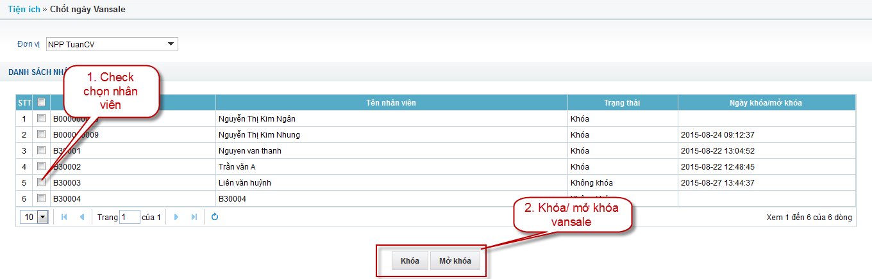

## Công nợ

### Công nợ khách hàng

#### Điều chỉnh công nợ KH

#### Thanh toán theo đơn hàng

#### Thanh toán tự động

#### Xem công nợ KH

#### Xóa số dư nợ nhỏ

#### Quản lý thanh toán

## Mua hàng

### Nhập/ trả hàng

1. Mục đích sử dụng

* Cho phép KT tìm kiếm/ xem/ cập nhật đơn hàng từ NPP.
* Cho phép KT xác nhận và nhập đơn hàng từ HO chuyển xuống.

1. Ràng buộc

* Cho phép nhập bổ sung đơn hàng PO khi PO đang ở trạng thái chưa nhập
* Chỉ cho phép hủy đơn hàng PO ở trạng thái Chưa nhập
* Không cho phép mã đơn hàng trùng
* Ngày hết hạn bắt buộc phải >= ngày hiện tại
* Những cột bôi đỏ bắt buộc nhập: Số đơn đặt hàng, Mã NPP, Mã kho, Mã sản phẩm, Số lượng, Hạn sử dụng

1. Thao tác

Bước 1: Vào menu Mua hàng => Nhập/trả hàng

Bước 2: Trên màn hình nhập hàng => Click Icon Nhập hàng => Kiểm tra số lượng và nhấn nút Nhập hàng/Hoàn tất nhập hàng

Trường hợp Nhập hàng một phần: Chỉnh sửa số lượng nhập => Số lượng tổng sau đó nhấn nút Nhập hàng

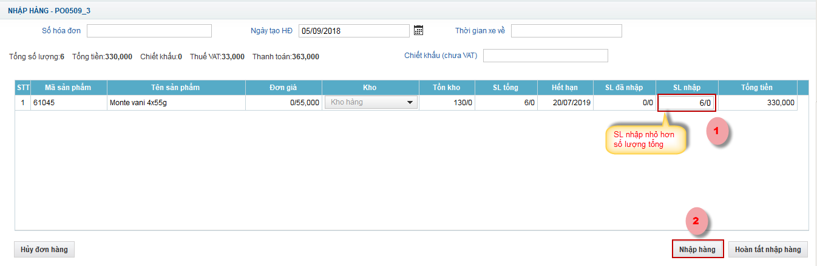

Trường hợp Nhập nguyên đơn hàng hoặc hủy đơn hàng

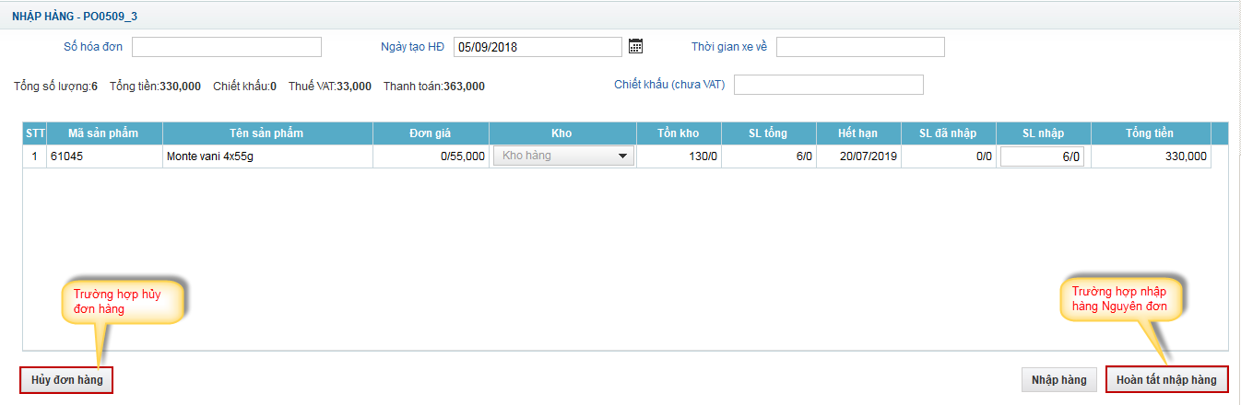

**Lưu ý** Hệ thống sẽ thông báo nhập thành công và không có dòng dữ liệu lỗi tức là đã thành công

# DANH SÁCH BÁO CÁO

### Đơn hàng

#### Báo cáo 1.1 Tổng hợp đơn hàng phát sinh trong ngày

**Ý nghĩa:** Cho phép người dùng trích xuất dữ liệu thông tin đơn hàng phát sinh, bao gồm thông tin:

* Số đơn hàng
* Thông tin nhân viên bán hàng phụ trách
* Thông tin khách hàng
* Trạng thái: Chưa duyệt | Đã duyệt | Đã cập nhật kho
* Giá trị đơn hàng: Tổng giá trị hàng bán trong đơn hàng
* Chiết khấu: Tổng tiền chiết khấu trên đơn hàng
* Số tiền phải thanh toán = Giá trị đơn hàng – Chiết khấu
* Số tiền trả hàng: Tổng giá trị hàng trả trong đơn hàng (nếu là đơn trả)
* Ngày đặt hàng: Thời gian tạo đơn hàng
* Ngày in PGH: Thời gian kế toán thực hiện In phiếu giao (tương ứng vs Trạng thái đơn hàng: Đã cập nhật kho hoặc Đã duyệt). Trường hợp NULL là chưa In đơn hàng

**Thao tác**: Menu Báo cáo > 1. Đơn hàng > 1.1. Tổng hợp đơn hàng phát sinh trong ngày

BC1. Nhập điều kiện lọc:

* Mã đơn vị (bắt buộc): Cho phép chọn đơn vị muốn lấy dữ liệu đơn hàng
* Từ ngày - Đến ngày (bắt buộc): Giới hạn dữ liệu đơn hàng theo “Ngày đặt hàng”

BC2. Click button: Xuất báo cáo

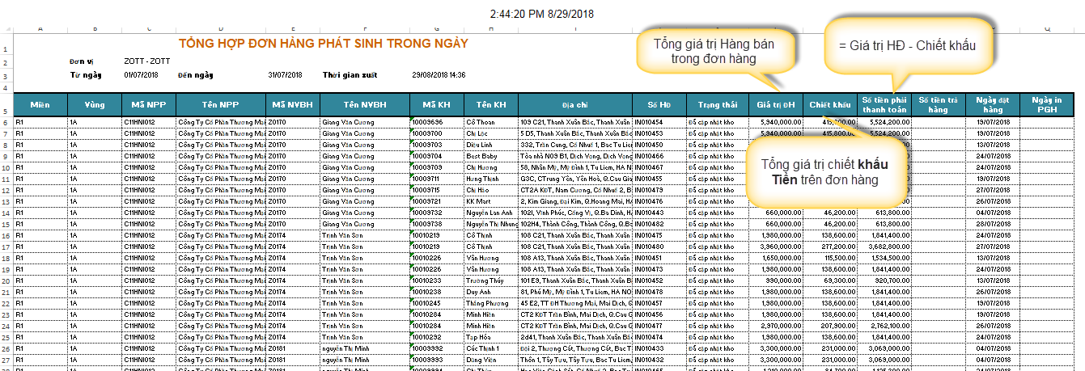

#### Báo cáo 1.2 Thống kê đơn hàng giao trong ngày

(báo cáo này tương tự như 1.1, tuy nhiên khác ở thông tin trạng thái: trạng thái giao hàng)

**Ý nghĩa:** Cho phép người dùng trích xuất dữ liệu thông tin đơn hàng giao theo ngày, bao gồm thông tin:

* Số đơn hàng
* Thông tin nhân viên bán hàng phụ trách
* Thông tin khách hàng
* Trạng thái: Chưa duyệt | Đã giao | Chưa giao | Đã trả hàng
* Giá trị đơn hàng: Tổng giá trị hàng bán trong đơn hàng
* Chiết khấu: Tổng tiền chiết khấu trên đơn hàng
* Số tiền phải thanh toán = Giá trị đơn hàng – Chiết khấu
* Số tiền trả hàng: Tổng giá trị hàng trả trong đơn hàng (nếu có)
* Ngày đặt hàng: Thời gian tạo đơn hàng
* Ngày in PGH: Thời gian kế toán thực hiện In phiếu giao (tương ứng vs Trạng thái: Đã giao hoặc Đã trả).

**Thao tác**: Menu Báo cáo > 1. Đơn hàng > 1.2. thống kê đơn hàng giao trong ngày

BC1. Nhập điều kiện lọc:

* Mã đơn vị (bắt buộc): Cho phép chọn đơn vị muốn lấy dữ liệu đơn hàng
* Từ ngày - Đến ngày (bắt buộc): Giới hạn dữ liệu đơn hàng theo “Ngày đặt hàng”

BC2. Click button: Xuất báo cáo

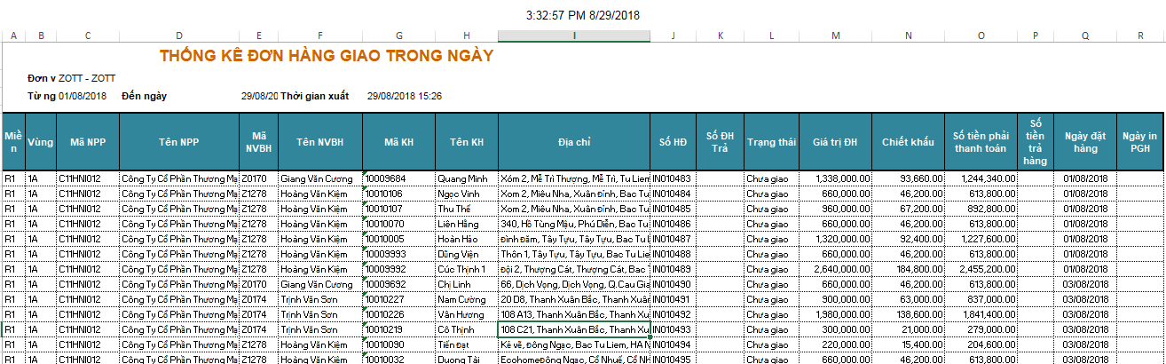

#### Báo cáo 1.3 Đơn hàng theo NVGH

(báo cáo này tương tự như 1.1, tuy nhiên có bổ sung thêm thông tin Nhân viên giao hàng được gán tương ứng với từng đơn hàng)

**Ý nghĩa:** Cho phép người dùng trích xuất dữ liệu thông tin đơn hàng giao theo Nhân viên giao hàng, bao gồm thông tin:

* Số đơn hàng
* Thông tin khách hàng
* Thông tin Nhân viên giao hàng / Thông tin nhân viên bán hàng phụ trách
* Trạng thái: Chưa duyệt | Đã giao | Chưa giao | Đã trả hàng
* Giá trị đơn hàng: Tổng giá trị hàng bán trong đơn hàng
* Chiết khấu: Tổng tiền chiết khấu trên đơn hàng
* Số tiền phải thanh toán = Giá trị đơn hàng – Chiết khấu
* Số tiền trả hàng: Tổng giá trị hàng trả trong đơn hàng (nếu có)
* Ngày đặt hàng: Thời gian tạo đơn hàng
* Ngày in PGH: Thời gian kế toán thực hiện In phiếu giao (tương ứng vs Trạng thái: Đã giao hoặc Đã trả).

**Thao tác**: Menu Báo cáo > 1. Đơn hàng > 1.3. Thống kê đơn hàng theo NVGH

BC1. Nhập điều kiện lọc:

* Mã đơn vị (bắt buộc): Cho phép chọn đơn vị muốn lấy dữ liệu đơn hàng
* Từ ngày - Đến ngày (bắt buộc): Giới hạn dữ liệu đơn hàng theo “Ngày đặt hàng”

BC2. Click button: Xuất báo cáo

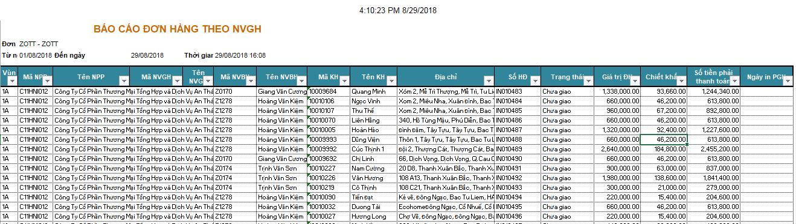

#### Báo cáo 1.4 Đơn hàng từ chối/hủy

(báo cáo này mẫu tương tự như 1.3, khác là chỉ lấy ra các đơn hàng bị Từ chối/ Hủy)

**Ý nghĩa:** Cho phép người dùng trích xuất dữ liệu thông tin đơn hàng bị từ chối/ hủy hoặc trả hàng, bao gồm thông tin:

* Số đơn hàng
* Thông tin khách hàng
* Thông tin Nhân viên giao hàng / Thông tin nhân viên bán hàng phụ trách
* Trạng thái: Bị Hủy | Bị Từ chối| Bị trả hàng
* Giá trị đơn hàng: Tổng giá trị hàng bán trong đơn hàng
* Chiết khấu: Tổng tiền chiết khấu trên đơn hàng
* Số tiền phải thanh toán = Giá trị đơn hàng – Chiết khấu
* Số tiền trả hàng: Tổng giá trị hàng trả trong đơn hàng (nếu có)
* Ngày đặt hàng: Thời gian tạo đơn hàng
* Ngày in PGH: Thời gian kế toán thực hiện In phiếu giao (tương ứng vs Trạng thái: Đã trả hàng).
* Lý do: Lý do từ chối/ hủy hoặc trả

**Thao tác**: Menu Báo cáo > 1. Đơn hàng > 1.4. Thống kê đơn hàng từ chối/hủy

BC1. Nhập điều kiện lọc:

* Mã đơn vị (bắt buộc): Cho phép chọn đơn vị muốn lấy dữ liệu đơn hàng
* Từ ngày - Đến ngày (bắt buộc): Giới hạn dữ liệu đơn hàng theo “Ngày đặt hàng”

BC2. Click button: Xuất báo cáo

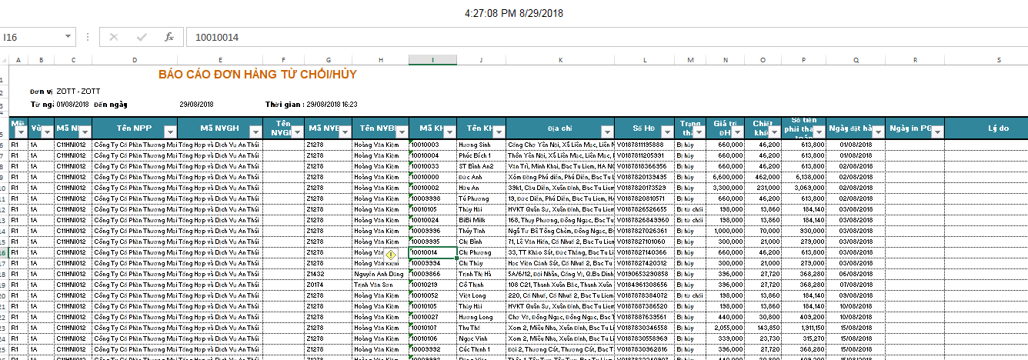

#### Báo cáo 1.5.2 Báo cáo tổng hợp đơn hàng theo loại đơn

Mục đích

Cho phép người dùng thực hiện xem thông tin tổng hợp các loại theo đơn từ xa, đơn trên web, đơn tại cửa hàng

Thao tác

Đối tượng tác động: Admin

* Bước 1: Người dùng thực hiện đăng nhập tài khoản trên link: <http://huunghi.dmsone.vn/>
* Bước 2: Vào menu Báo cáo/ Danh mục báo cáo/ 1. Đơn hàng/ 1.5.2 Báo cáo tổng hợp đơn hàng theo loại đơn
* Bước 3: Thực hiện chọn điều kiện xuất báo cáo theo đơn vị, thời gian xuất báo cáo, loại đơn hàng
* Bước 4: Nhấn nút Xuất excel => hệ thống cho phép tải file báo cáo và hiển thị thông tin cho người dùng:

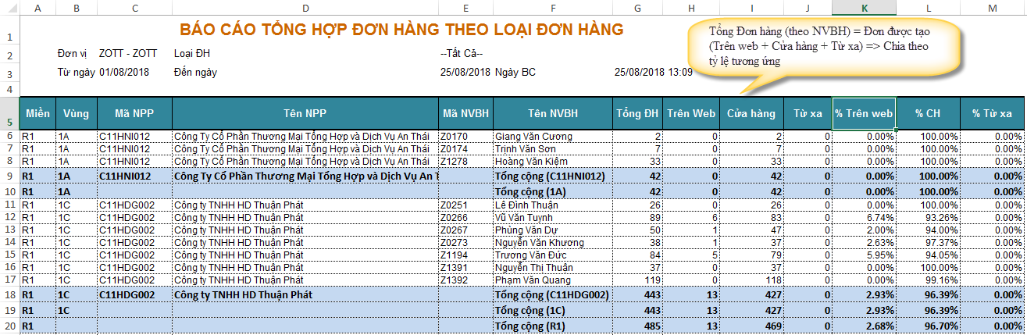

#### Báo cáo 1.5.1 Báo cáo đơn hàng theo loại đơn

Mục đích

Cho phép người dùng thực hiện xem thông tin chi tiết tỷ lệ các loại đơn được đặt theo đơn từ xa, đơn trên web, đơn tại cửa hàng

Thao tác

Đối tượng tác động: Admin

* Bước 1: Người dùng thực hiện đăng nhập tài khoản trên link: <http://huunghi.dmsone.vn/>
* Bước 2: Vào menu Báo cáo/ Danh mục báo cáo/ 1. Đơn hàng/ 1.5.1 Báo cáo đơn hàng theo loại đơn
* Bước 3: Thực hiện chọn điều kiện xuất báo cáo theo đơn vị, thời gian xuất báo cáo, loại đơn hàng
* Bước 4: Nhấn nút Xuất excel => hệ thống cho phép tải file báo cáo và hiển thị thông tin cho người dùng:

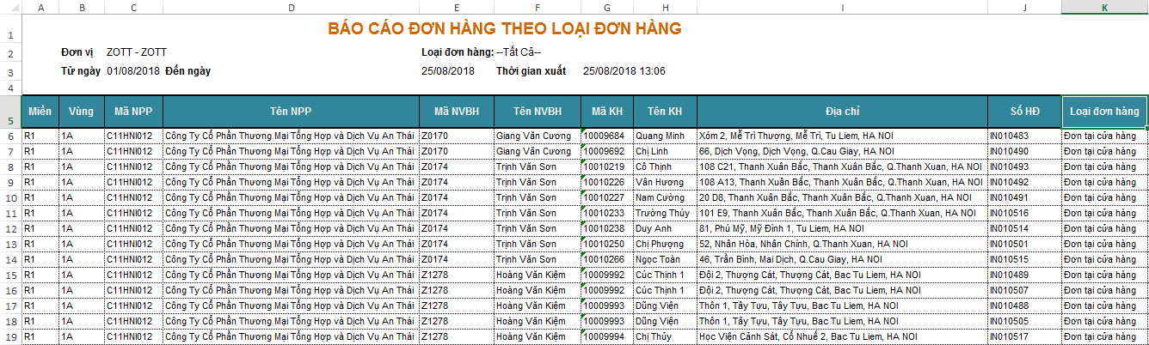

### Báo cáo doanh số

#### Báo cáo 2.1 Bảng kê chứng từ hàng hóa mua vào (Chưa có dữ liệu để xuất)

### Công nợ

#### Báo cáo 3.2 Công nợ phải thu chi tiết

**Ý nghĩa:** Cho phép người dùng trích xuất dữ liệu công nợ phải thu theo khách hàng, vùng, miền, nhà phân phối, bao gồm thông tin:

* Thông tin Vùng/ miền/ Nhà phân phối: Báo cáo cho phép Sum nhóm theo từng cấp Tổng tiền – chiết khấu – Đã thanh toán – Còn lại
* Thông tin khách hàng
* Chi tiết công nợ : Thông tin đơn hàng tương ứng với khách hàng | Ngày CT | Loại CT | Lý do tang/ giảm (nếu có)
* Tổng tiền: Tổng giá trị đơn hàng
* Chiết khấu: Tổng giá trị chiết khấu
* Đã thanh toán: Tổng giá trị đã thanh toán
* Còn lại = Tổng tiền – Chiết khấu – Đã thanh toán

**Thao tác**: Menu Báo cáo > 3. Công nợ > 3.1. Công nợ phải thu chi tiết

BC1. Nhập điều kiện lọc:

* Mã đơn vị (bắt buộc): Cho phép chọn đơn vị muốn lấy dữ liệu
* Chu kỳ (Bắt buộc)
* Từ ngày - Đến ngày (bắt buộc): Giới hạn dữ liệu đơn hàng theo “Ngày đặt hàng”

BC2. Click button: Xuất báo cáo

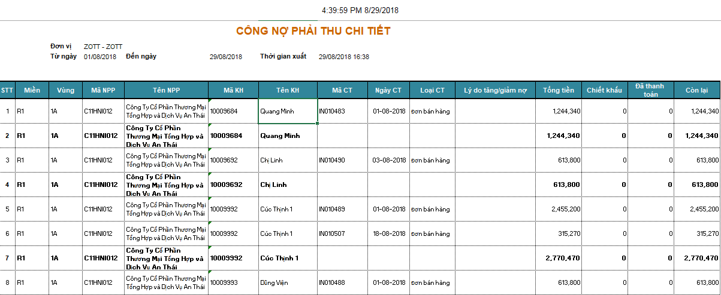

### Kho

#### Báo cáo 4.1 xuất nhập tồn

**Ý nghĩa:** Thống kê chi tiết số lượng Nhập – Xuất kho của từng sản phẩm theo chu kỳ. bao gồm thông tin:

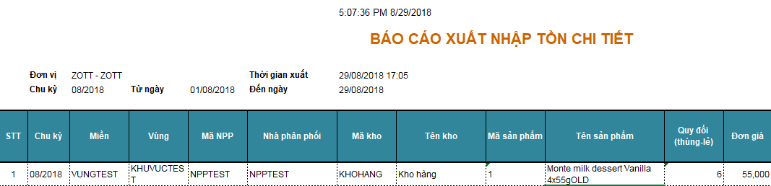

* Thông tin Vùng/ miền/ Nhà phân phối:
* Mã kho / Tên kho
* Sản phẩm trong từng kho: Mã sản phẩm/ Tên sản phẩm/ Quy đổi/ Đơn giá

(tiếp)

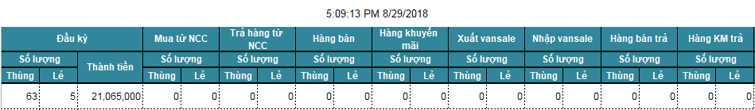

(tiếp)

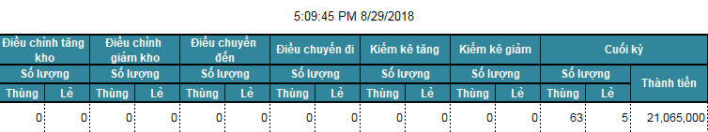

Tương ứng với từng sản phẩm trong kho, báo cáo thống kê chi tiết số lượng Đầu kỳ - Cuối kỳ - Các tác động nghiệp vụ Nhập – Xuất kho(chi tiết Thùng/ Lẻ)

* Đầu kỳ
* Nhập hàng, bao gồm:
* Mua từ NCC: NPP mua hàng từ Công ty (Module: Mua hàng)
* Nhập vansale
* Hàng bán trả
* Hàng khuyến mại trả
* Điều chỉnh tăng kho
* Điều chỉnh đến
* Kiểm kê tăng
* Xuất hàng, bao gồm
* Trả hàng từ NCC: NPP trả hàng cho Công ty
* Hàng bán
* Hàng khuyến mại
* Xuất vansale
* Điều chỉnh giảm kho
* Điều chỉnh đi
* Kiểm kê giảm
* Cuối kỳ

Theo nguyên tắc: Cuối kỳ = Đầu kỳ + Tổng Nhập – Tổng Xuất

--------

**Thao tác**: Menu Báo cáo > 4. Kho > 4.1. Báo cáo nhập xuất tồn

BC1. Nhập điều kiện lọc:

* Mã đơn vị (bắt buộc): Cho phép chọn đơn vị muốn lấy dữ liệu
* Chu kỳ (Bắt buộc)
* Từ ngày - Đến ngày (bắt buộc): Giới hạn dữ liệu đơn hàng theo “Ngày đặt hàng”

BC2. Click button: Xuất báo cáo

#### Báo cáo 4.2 tồn kho điểm bán

Mục đích

Cho phép người dùng xem được báo cáo kiểm tồn tại điểm lẻ của các NPP

Thao tác

**Bước 1:** Người dùng vào menu Báo cáo \ Báo cáo kho\ Báo cáo 4.2 Báo cáo tồn kho điểm bán, màn hình báo cáo hiển thị như sau:

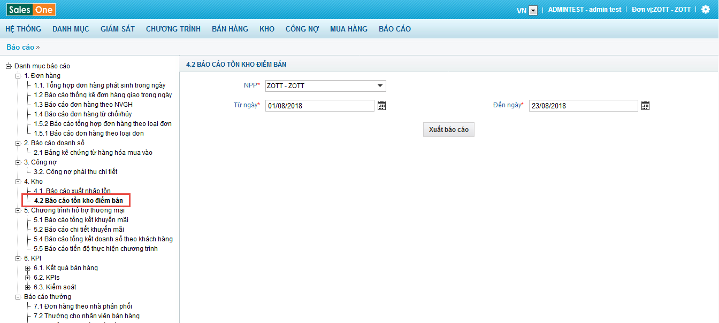

**Bước 2:** Nhập thông tin

* NPP: Chọn NPP
* Từ ngày: chọn từ ngày muốn xuất báo cáo sao cho từ ngày <= đến ngày
* Đến ngày: chọn đến ngày muốn xuất báo cáo sao cho đến ngày >= từ ngày

**Bước 3:** Nhấn xuất báo cáo, hệ thống xuất dữ liệu ra file excel như dưới

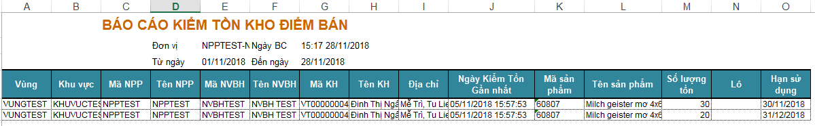

#### Báo cáo 4.3 hiện trạng kho npp

**Ý nghĩa:** Thống kê số lượng sản phẩm nhập và tồn theo Hạn sử dụng.

Bao gồm các thông tin :

* Vùng
* Khu vực
* Mã NPP
* Tên NPP
* Mã sản phẩm
* Tên sản phẩm
* SL nhập
* SL tồn
* Hạn sử dụng

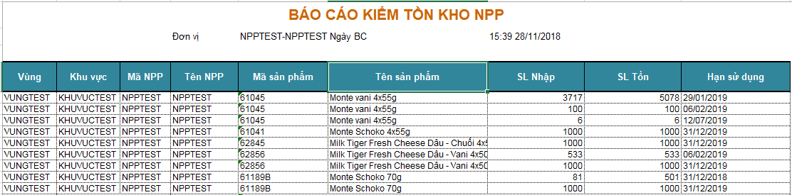

#### Báo cáo 4.4 kiểm kê kho npp

**Ý nghĩa** : Thống kê các lần kiểm kê kho NPP.

**Bao gồm các thông tin**:

* Vùng
* Khi vực
* Mã NPP
* Tên NPP
* Mã kiểm kê
* Ngày bắt đầu
* Ngày kiểm kê
* Ngày phê duyệt
* Mã SP
* Tên SP
* SL trong kho
* SL kiểm kê
* Ngày hết hạn

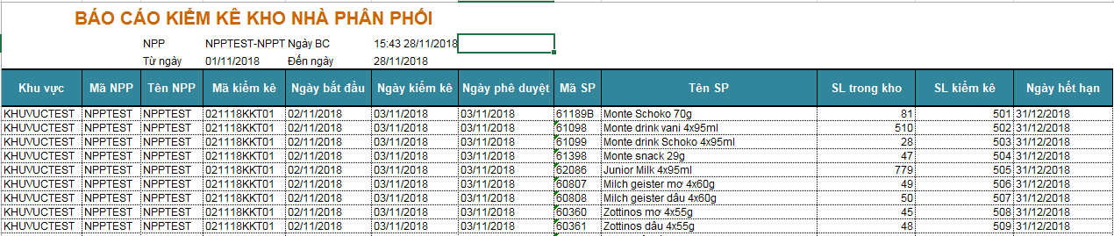

#### Báo cáo 4.5 xuất nhập tồn theo ngày hết hạn

**Ý nghĩa:** Thống kê số lượng sản phẩm tồn, nhập, xuất kho của NPP theo ngày hết hạn.

**Bao gồm các thông tin**:

* Vùng
* Khu vực
* Mã NPP
* Tên NPP
* Kho
* Mã SP
* Tên SP
* Ngày hết hạn
* SL đầu kỳ
* Tổng nhập
* Tổng xuất
* SL cuối kỳ

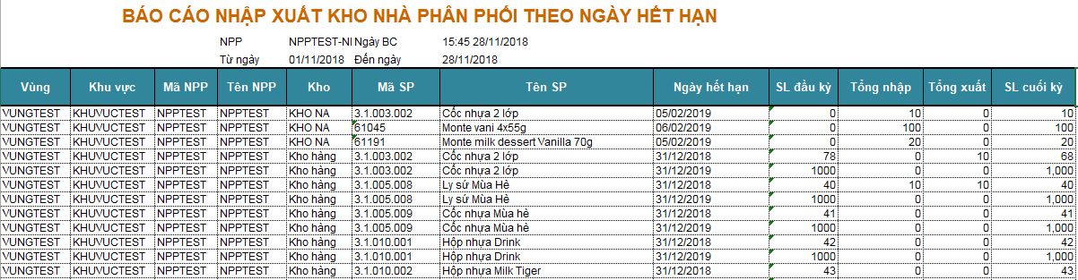

### Chương trình hỗ trợ thương mại

#### Báo cáo 5.1 tổng kết khuyến mãi

**Ý nghĩa:** Thống kê tổng số tiền khuyến mại – số lượng sản phẩm khuyến mại theo từng chương trình khuyến mại

Bao gồm các thông tin:

* Thông tin Miền/ Vùng/ NPP được áp dụng chương trình khuyến mại
* Thông tin chương trình khuyến mại: Mã/ Tên/ Thời gian áp dụng
* Tổng tiền đã khuyến mại trong thời gian loc
* Tổng sản phẩm đã khuyến mại (Mã SP/ Tên SP/ Số lượng) trong thời gian lọc

**Thao tác**: Menu Báo cáo > 5. Chương trình hỗ trợ thương mại > 5.1. Báo cáo tổng kết khuyến mãi

BC1. Nhập điều kiện lọc:

* Mã đơn vị (bắt buộc): Cho phép chọn đơn vị muốn lấy dữ liệu
* Trạng thái CTKM
* Chương trình khuyến mại: Có thể chọn tất cả, 1 hoặc nhiều chương trình
* Từ ngày - Đến ngày (bắt buộc): Giới hạn dữ liệu phát sinh từ đơn hàng theo “Ngày đặt hàng”

BC2. Click button: Xuất báo cáo

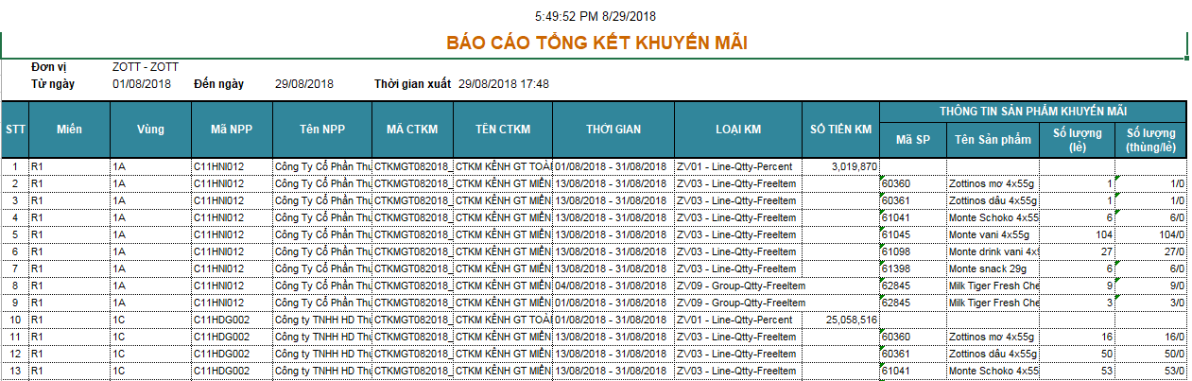

#### Báo cáo 5.2 chi tiết khuyến mãi

**Ý nghĩa**: Thống kê chi tiết Sản phẩm mua - sản phẩm khuyến mại – số tiền khuyến mại theo từng đơn hàng của từng chương trình khuyến mại.

Bao gồm các thông tin:

* Thông tin Miền/ Vùng/ NPP có phát sinh đơn hàng gắn chương trình khuyến mại
* Thông tin Khách hàng và NVBH phụ trách khách hàng đó
* Thông tin Chương trình khuyến mại (Mã CT/ Tên CT/ Ngày hiệu lực)
* Số đơn hàng – Ngày đặt hàng [ đơn hàng ở đây là đơn hàng Đã duyệt – Chưa trả hàng)
* Chi tiết thông tin sản phẩm mua theo đơn hàng
* Chi tiết thông tin sản phẩm được khuyến mại theo đơn hàng
* Chi tiết thông tin số tiền được khuyến mại theo đơn hàng [bao gồm KH trên sản phẩm/ KM tay]

**Thao tác**: Menu Báo cáo > 5. Chương trình hỗ trợ thương mại > 5.2. Báo cáo chi tiết khuyến mại

BC1. Nhập điều kiện lọc:

* Mã đơn vị (bắt buộc): Cho phép chọn đơn vị muốn lấy dữ liệu
* Từ ngày - Đến ngày (bắt buộc): Giới hạn dữ liệu phát sinh từ đơn hàng theo “Ngày đặt hàng”

BC2. Click button: Xuất báo cáo

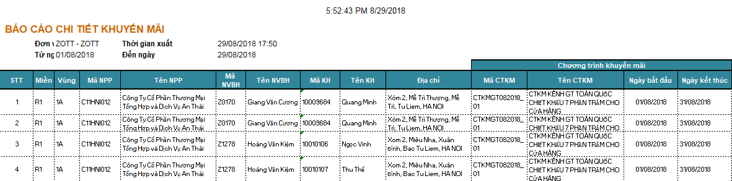

(tiếp)

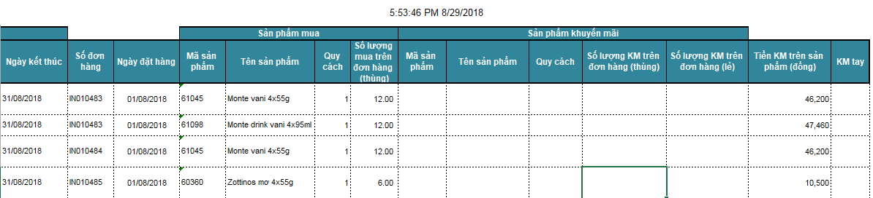

#### Báo cáo 5.4 tổng kết doanh số theo khách hàng

**Ý nghĩa:** Thống kê doanh số tích lũy theo khách hàng tham gia chương trình trưng bày/ tích lũy.

Bao gồm các thông tin:

* Thông tin Miền/ Vùng/ NPP có khách hàng tham gia chương trình trưng bày/ tích lũy
* Thông tin GSBH/ NVBH thuộc NPP tương ứng
* Thông tin Khách hàng tham gia chương trình (Mã KH, Tên KH, Địa điểm)
* Thông tin tích lũy
* Sản lượng đăng ký – SL Đạt – SL còn lại – Tiến độ %
* Doanh thu đăng ký – DT Đạt – DT còn lại – Tiến độ %
* Đánh giá kết quả tích lũy [02 giá trị: Đạt / Không đạt]
* Thông tin trưng bày
* Chỉ tiêu
* Số ảnh đạt
* Kết quả [02 giá trị: Đạt/ Không đạt)

**Thao tác**: Menu Báo cáo > 5. Chương trình hỗ trợ thương mại > 5.3. Báo cáo tổng kết doanh số theo khách hàng

BC1. Nhập điều kiện lọc:

* Mã đơn vị (bắt buộc): Cho phép chọn đơn vị muốn lấy dữ liệu
* Trạng thái (bắt buộc)
* Chương trình (bắt buộc): Chỉ được chọn duy nhất 01chương trình
* Từ ngày - Đến ngày: mặc định set theo thời gian hiệu lực của chương trình đã chọn

BC2. Click button: Xuất báo cáo

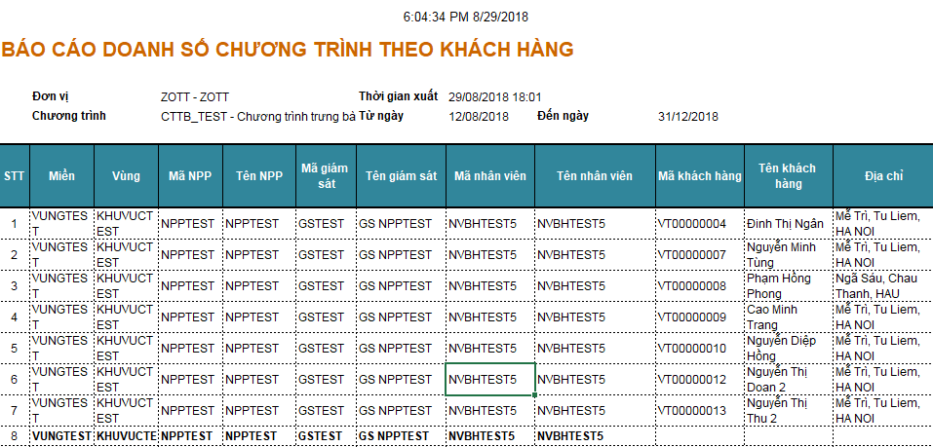

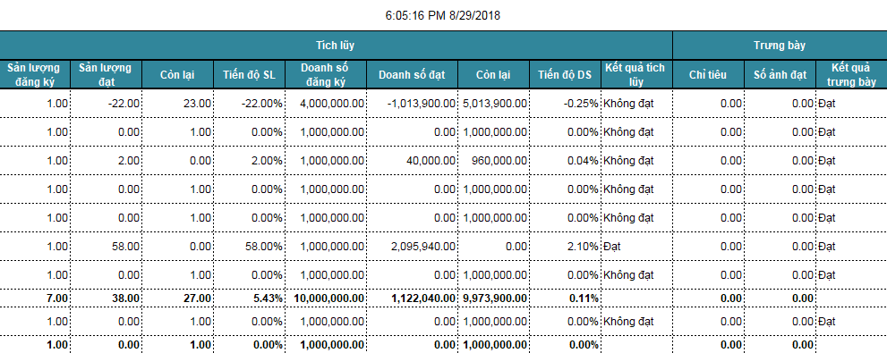

#### Báo cáo 5.5 tiến độ thực hiện chương trình

**Ý nghĩa**: Thống kê tiến độ công việc của từng Nhân viên bán hàng trong việc đăng ký/thúc đẩy bán hàng theo các chương trình Trưng bày/ tích lũy

Bao gồm các thông tin:

* Thông tin Miền/ Vùng/ NPP có khách hàng tham gia chương trình trưng bày/ tích lũy
* Thông tin NVBH – GSBH thuộc NPP tương ứng
* Tổng số: suất phân bổ/ số cửa hàng đăng ký (gom nhóm theo NVBH)
* % Thực hiện
* Số cửa hàng Đạt: Số khách hàng Đạt tích lũy hoặc trưng bày
* % Thực đạt = Số cửa hàng Đạt/ số cửa hàng đăng ký
* Sản lượng kế hoạch: Sản lượng đăng ký tích lũy
* Sản lượng thực nhập: Sản lượng thực tế
* Sản lượng còn phải nhập = Sản lượng kế hoạch - Sản lượng thực nhập
* Doanh số kế hoạch: Doanh số đăng ký tích lũy
* Doanh số thực nhập: Doanh số thực tế đạt được
* Doanh số còn phải nhập = Doanh số kế hoạch - Doanh số thực nhập

**Thao tác**: Menu Báo cáo > 5. Chương trình hỗ trợ thương mại > 5.4. Báo cáo tiến độ thực hiện chương trình

BC1. Nhập điều kiện lọc:

* Mã đơn vị (bắt buộc): Cho phép chọn đơn vị muốn lấy dữ liệu
* Trạng thái (bắt buộc)
* Chương trình (Băt buộc) : Chỉ được chọn duy nhất 01 chương trình
* Từ ngày - Đến ngày: mặc định set theo thời gian hiệu lực của chương trình đã chọn

BC2. Click button: Xuất báo cáo

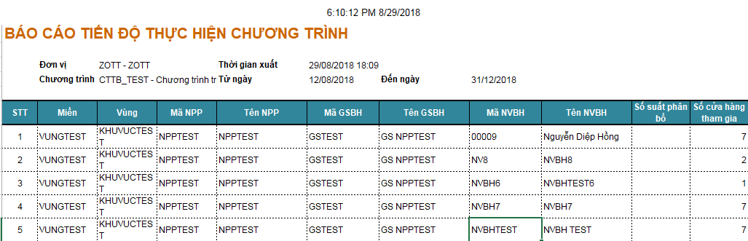

(tiếp)

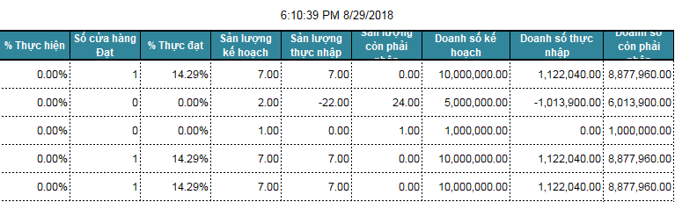

### KPI

### Kết quả bán hàng

#### Báo cáo 6.1.1 sản lượng và doanh số NVBH

**Ý nghĩa**: Báo cáo thông kê số liệu doanh thu và sản lượng theo Nhân viên bán hàng

Các thông tin bao gồm:

* Thông tin NVBH (Mã NPP tương ứng, Mã NVBH, Tên NVBH)
* Thông tin sản phẩm (Mã sản phẩm/ Tên sản phẩm)
* Tổng: Thống kê bao gồm các đơn hàng Đã duyệt + Chưa duyệt phát sinh theo ngày [Ngày tạo đơn]
* Sản lượng [ thùng] [ Lẻ]
* Sản lượng quy đổi
* Thành tiền
* Đã duyệt: Thống kê bao gồm các đơn hàng Đã duyệt + Chưa duyệt
* Sản lượng [ thùng] [ Lẻ]
* Sản lượng quy đổi
* Thành tiền, để phân biệt giá trị: Đơn bán= số dương & Đơn trả Số âm

Trường hợp đơn hàng Duyệt bán và Trả hàng hoàn tất trong cùng 1 ngày thì doanh thu ngày đó tính =0

--------

**Thao tác**: Menu Báo cáo > 6. KPI > 6.1. Báo cáo bán hàng > [6.1.1. Sản lượng và doanh số NVBH](https://zott.dmsone.vn/report/list)

BC1. Nhập điều kiện lọc:

* Mã đơn vị (bắt buộc): Cho phép chọn đơn vị muốn lấy dữ liệu
* Chu Kỳ (bắt buộc)
* Từ ngày – Đến ngày (bắt buộc): Ngày tạo đơn, với đơn trả hàng thì chính là ngày trả đơn
* Ngành hàng - Ngành hàng con – Sản phẩm

BC2. Click button: Xuất báo cáo

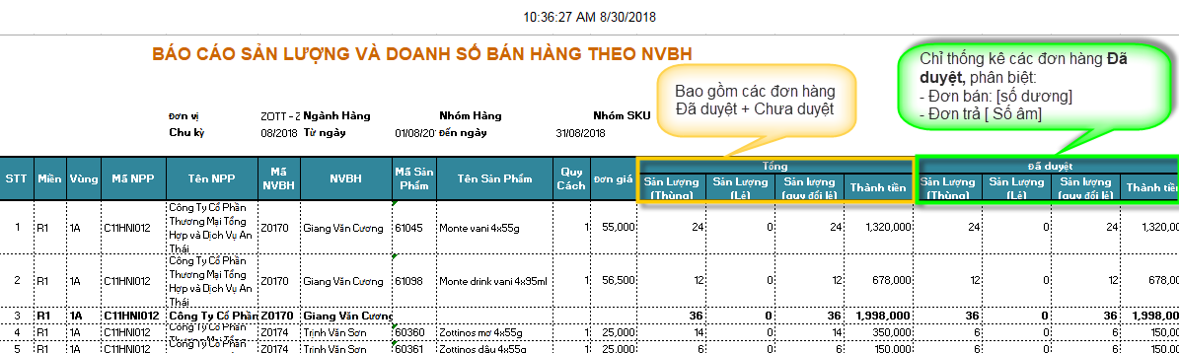

#### Báo cáo 6.1.2 doanh số theo từng khách hàng

(Báo cáo các số liệu đơn hàng lấy tương tự như 6.1.1, khác là gom nhóm chi tiết theo khách hàng)

**Ý nghĩa**: Báo cáo thông kê số liệu doanh thu và sản lượng theo khách hàng

Các thông tin bao gồm:

* Thông tin NVBH (Mã NPP tương ứng, Mã NVBH, Tên NVBH)
* Thôn tin danh sách khách hàng phát sinh đơn hàng của NVBH
* Thông tin sản phẩm (Mã sản phẩm/ Tên sản phẩm)
* Tổng: Thống kê bao gồm các đơn hàng Đã duyệt + Chưa duyệt phát sinh theo ngày [Ngày tạo đơn]
* Sản lượng [ thùng] [ Lẻ]
* Sản lượng quy đổi
* Thành tiền
* Đã duyệt: Thống kê bao gồm các đơn hàng Đã duyệt + Chưa duyệt
* Sản lượng [ thùng] [ Lẻ]
* Sản lượng quy đổi
* Thành tiền, để phân biệt giá trị: Đơn bán= số dương & Đơn trả Số âm

Trường hợp đơn hàng Duyệt bán và Trả hàng hoàn tất trong cùng 1 ngày thì doanh thu ngày đó tính =0

--------

**Thao tác**: Menu Báo cáo > 6. KPI > 6.1. Báo cáo bán hàng > [6.1.2. Sản lượng và doanh số](https://zott.dmsone.vn/report/list) từng khách hàng

BC1. Nhập điều kiện lọc:

* Mã đơn vị (bắt buộc): Cho phép chọn đơn vị muốn lấy dữ liệu
* Chu Kỳ (bắt buộc)
* Từ ngày – Đến ngày (bắt buộc): Ngày tạo đơn, với đơn trả hàng thì chính là ngày trả đơn
* Ngành hàng - Ngành hàng con – Sản phẩm
* Doanh số tổng

BC2. Click button: Xuất báo cáo

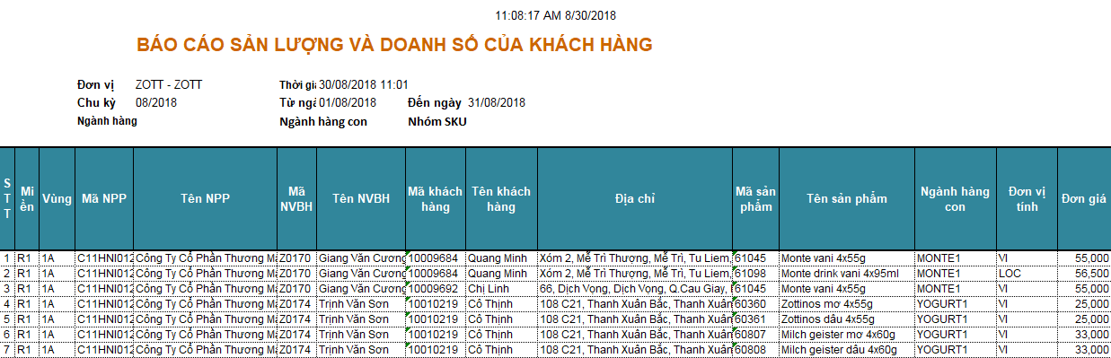

(tiếp)

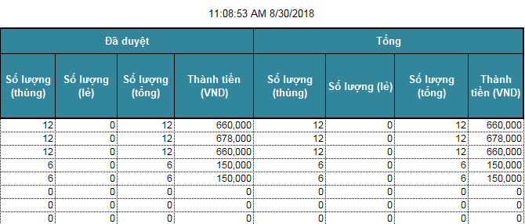

#### Báo cáo 6.1.3 tăng trưởng SKUs

**Ý nghĩa**: Báo cáo tăng trường SKU so sánh số liệu tăng trưởng của 2 năm liền kề (chi tiết từng tháng). % tăng trưởng = (Năm sau/năm trước) *100%

Các thông tin bao gồm:

* Thông tin Vùng / Miền
* Thông tin sản phẩm (Mã sản phẩm/ Tên sản phẩm)
* Thống kê chi tiết so sánh số lượng bán ra (tính trên các đơn hàng Đã duyệt- chưa trả) theo từng tháng tương ứng của 2 năm
* Tổng: Tổng SL bán ra của SKU trong 2 năm

**Thao tác**: Menu Báo cáo > 6. KPI > 6.1. Báo cáo bán hàng > Tăng trưởng SKU

BC1. Nhập điều kiện lọc:

* Mã đơn vị (bắt buộc): Cho phép chọn đơn vị muốn lấy dữ liệu
* Năm lấy dữ liệu so sánh (bắt buộc) [N]. Báo cáo sẽ lấy dữ liệu năm N so sánh với năm N -1

BC2: Click Xuất báo cáo

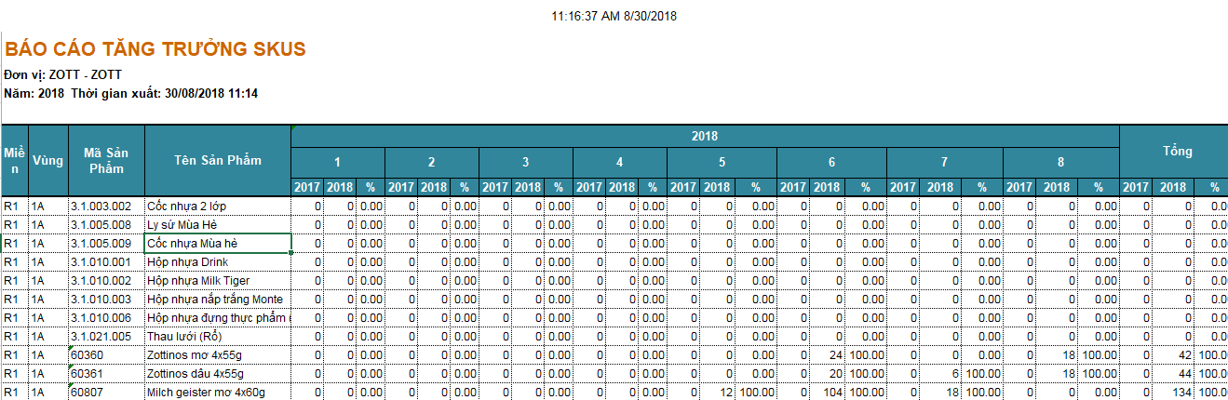

### KPIs

#### Báo cáo 6.2.1 KPIs theo tháng

**Ý nghĩa**: Báo cáo thống kê đánh giá các tiêu chí KPI cho Nhân viên bán hàng, bao gồm 06 KPI:

* Số lượng thực hiện so với chỉ tiêu
* Đơn hàng bình quân/ chu kỳ
* Bình quân sản lượng trên đơn hàng
* SKU/ Đơn hàng
* Số viếng thăm
* Số đơn hàng giao thành công

--------------

Cụ thể các thông tin trên báo cáo, như sau:

* Thông tin Vùng / Miền / NPP [Mã NPP/ tên NPP]
* Thông tin NVBH và GPBH tương ứng quản lý nhân viên đó

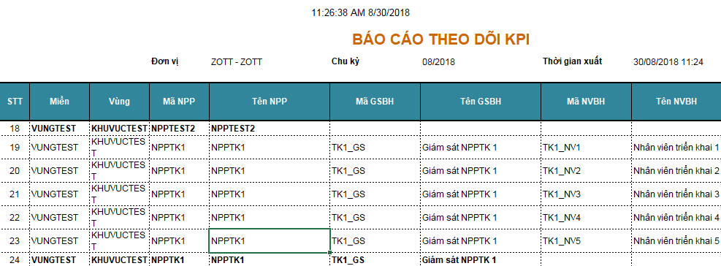

* **Thống kê số liệu**: Kế hoạch | Thực hiện | Tiến độ % = (Thực hiện/Kế hoạch)*100%
* Số lượng thực hiện so với chỉ tiêu:

[Thực hiện] -Tổng số lượng bán sản phẩm bán ra (từ các đơn hàng Đã duyệt- chưa trả / [Kế hoạch] “Phân bổ chi tiêu NVBH”

* Đơn hàng bình quân/ chu kỳ:

[Thực hiện] Tổng đơn hàng thành công trên chu kỳ / [Kế hoạch] Chỉ tiêu phân bổ KPI

* Bình quân sản lượng / đơn hàng

[Thực hiện] Trung bình sản lượng trên đơn hàng (Tổng sản lượng/ Tổng đơn hàng thành công) / [Kế hoạch] Chỉ tiêu phân bổ KPI

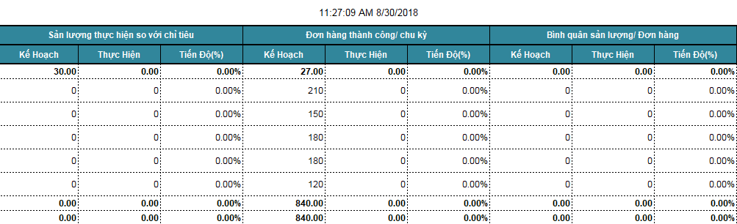

* SKU/ Đơn hàng

[Thực hiện] Số sản phẩm/ đơn hàng thành công/ [Kế hoạch] Chỉ tiêu phân bổ KPI

* Số viếng thăm

[Thực hiện] Số lượt ghé thăm thực tế/ [Kế hoạch] Số khách hàng cần ghé thăm từ dữ liệu thiết lập tuyến

* Số đơn hàng giao thành công

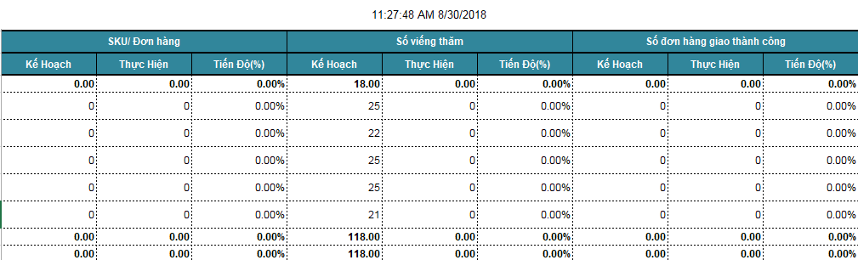

**Thao tác**: Menu Báo cáo > 6. KPI > 6.2. KPIs > Tăng trưởng SKU

BC1. Nhập điều kiện lọc:

* Mã đơn vị (bắt buộc): Cho phép chọn đơn vị muốn lấy dữ liệu
* Chu kỳ (bắt buộc): Tháng/ Năm

BC2: Click Xuất báo cáo

### Kiểm soát

#### Báo cáo 6.3.1 thời gian làm việc của NVBH

**Ý nghĩa**: Báo cáo thông tin thời gian làm việc của NVBH

Các thông tin bao gồm:

* Thông tin Vùng / Miền/ Nhà phân phối / GSBH/ NVBH
* Đến NPP đúng giờ: Thời gian NVBH check-in tại NPP trong thời gian quy định
* Vi phạm:
* Đến trễ: Thời gian NVBH check-in tại NPP sau thời gian QĐ
* Không đến NPP: Tích chọn với những NVBH không có thông tin check-in tại NPP
* Khoảng cách gần nhất: Khoảng cách NVBH check-in gần NPP
* Thời gian QĐ có mặt ở NPP, Khoảng cách QĐ: Thời gian, khoảng cách HO cấu hình cho từng đơn vị
* Buổi sáng
* Bắt đầu ghé thăm KH đầu tiên: Thời gian ghé thăm KH đầu tiên trong ngày
* Bắt đầu ghé thăm khách hàng cuối cùng: Thời gian ghé thăm KH cuối cùng buổi sáng
* Tổng thời gian buổi sáng: Tổng TG làm việc từ “Đầu ngày” – “Giữa ngày”
* Buổi chiều
* Bắt đầu ghé thăm khách hàng đầu tiên: Thời gian ghé thăm KH đầu tiên buổi chiều
* Bắt đầu ghé thăm khách hàng cuối cùng: Thời gian ghé thăm KH cuối cùng trong ngày
* Tổng thời gian buổi chiều: Tổng TG làm việc từ “Giữa ngày” – “Cuối ngày”

------------

**Thao tác**: Menu Báo cáo > 6. KPI > 6.3. Kiểm soát > 6.3.1. Thời gian làm việc của NVBH

BC1. Nhập điều kiện lọc:

* Mã đơn vị (bắt buộc): Cho phép chọn đơn vị muốn lấy dữ liệu
* Từ ngày – Đến ngày (bắt buộc): xét Thời gian ghé thăm/ chấm công theo ngày

BC2: Click Xuất báo cáo

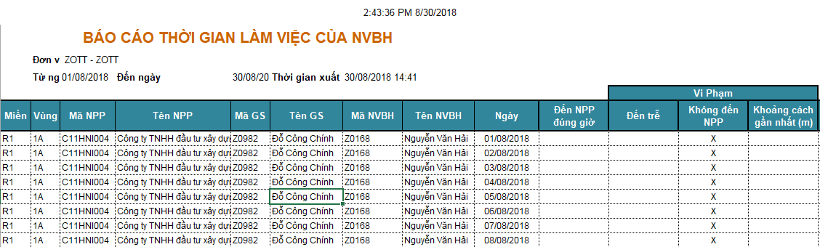

(tiếp)

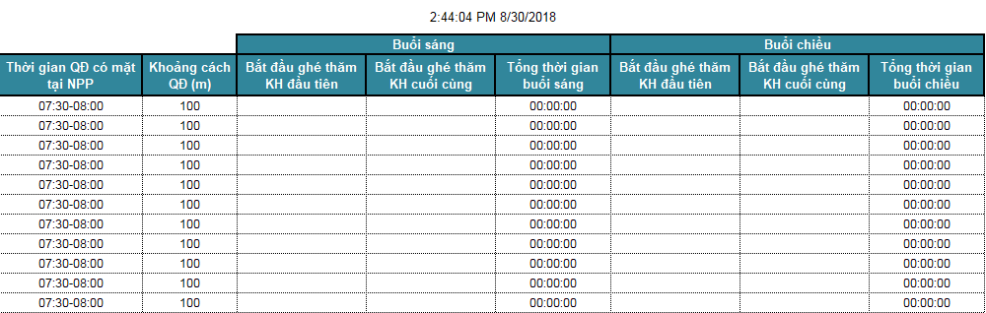

#### Báo cáo 6.3.2 thời gian tạm dừng hoạt động

**Ý nghĩa**: Báo cáo thống kê các NVBH không làm việc trong 1 khoảng thời gian. VD: Lấy các NVBH trong khoảng 4h (240 phút) không có dấu hiệu làm việc trên hệ thống DMS

Các thông tin trong báo cáo bao gồm:

* Thông tin Vùng / Miền/ Nhà phân phối / GSBH/ NVBH
* Ngày: dữ liệu chi tiết từng ngày của từng NVBH trong khoảng thời lọc dữ liệu
* Khoảng thời ngừng hoạt động: Khoảng thời gian này phải lớn hoặc bằng tham số đầu vào của BC **“Số phút vượt quá”**

------------

**Thao tác**: Menu Báo cáo > 6. KPI > 6.3. Kiểm soát > 6.3.2. Báo cáo thời gian tạm ngừng hoạt động

BC1. Nhập điều kiện lọc:

* Mã đơn vị (bắt buộc): Cho phép chọn đơn vị muốn lấy dữ liệu
* Số phút vượt quá (bắt buộc): Thời gian ko hoạt động
* Từ ngày – Đến ngày (bắt buộc): xét Thời gian ghé thăm trong ngày của nhân viên

BC2: Click Xuất báo cáo

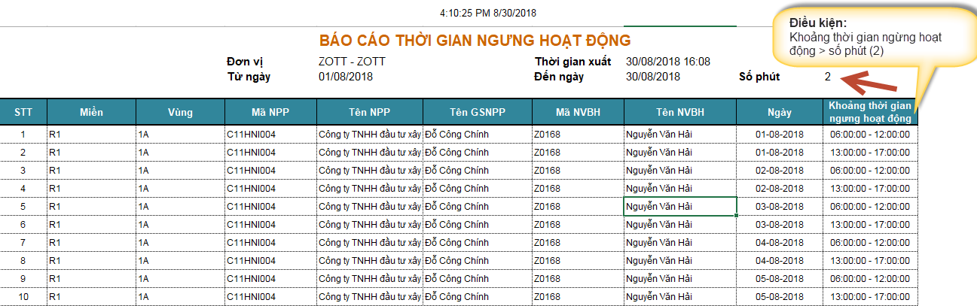

#### Báo cáo 6.3.3 thời gian ghé thăm khách hàng

**Ý nghĩa**: Báo cáo chi tiết thời gian ghé thăm khách hàng của NVBH

Các thông tin bao gồm:

* Thông tin Vùng / Miền/ Nhà phân phối / GSBH/ NVBH
* Ngày (từng ngày trong tháng) – Thứ (tương ứng từng tuần)
* Tổng số KH trong tuyến
* Số KH thực ghé thăm
* KH trong tuyến không ghé thăm
* Số KH ghé thăm trong tuyến
* Số KH ghé thăm ngoài tuyến
* Số KH trong tuyến phát sinh ĐH
* Số KH ngoài tuyến phát sinh ĐH
* Tổng thời gian làm việc
* Thời gian bắt đầu
* Thời gian kết thúc
* Số lần ghé thăm dưới 5 phút
* Số lần ghé thăm dưới 10 phút
* Số lần ghé thăm dưới 15 phút
* Số lần ghé thăm trên 30 phút
* Thời gian TB tại 1 KH

------------

**Thao tác**: Menu Báo cáo > 6. KPI > 6.3. Kiểm soát > 6.3.3. Báo cáo ghé thăm khách hàng

BC1. Nhập điều kiện lọc:

* Mã đơn vị (bắt buộc): Cho phép chọn đơn vị muốn lấy dữ liệu
* Từ ngày – Đến ngày (bắt buộc): Thời gian ghé thăm

BC2: Click Xuất báo cáo

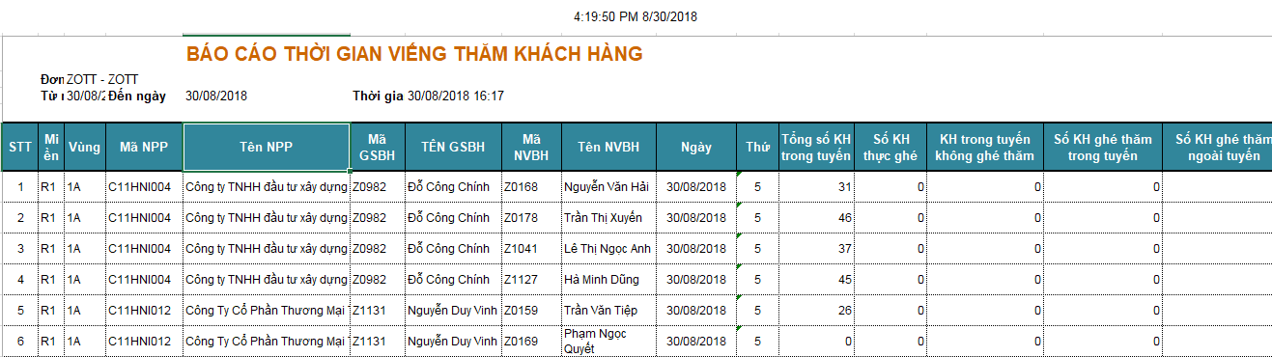

(tiếp)

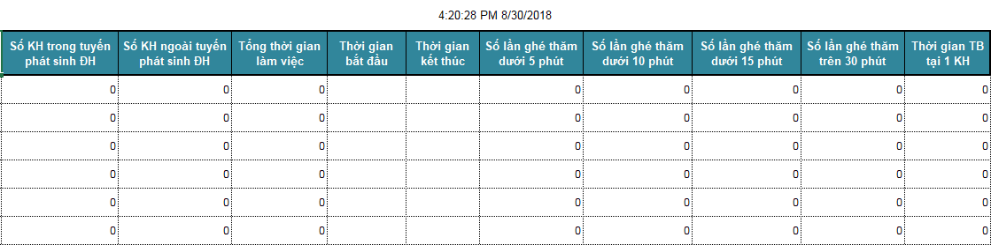

#### Báo cáo 6.3.4 không ghé thăm khách hàng trong tuyến

**Ý nghĩa**: Thống kê các khách hàng không được ghé thăm trên tuyến theo từng ngày của từng NVBH

Các thông tin bao gồm:

* Thông tin Vùng / Miền/ Nhà phân phối / GSBH/ NVBH/
* Ngày (từng ngày trong khoảng thời gian lọc dữ liệu): Ngày mà KH có lịch ghé thăm trong tuyến nhưng không đươc ghé thăm
* Tên khách hàng/ Địa chỉ KH/
* Ngày vào tuyến: ngày KH được GSBH gán tuyến cho NVBH và phân tuyến ghé thăm

------------

**Thao tác**: Menu Báo cáo > 6. KPI > 6.3. Kiểm soát > 6.3.4. Báo cáo không ghé thăm khách hàng

BC1. Nhập điều kiện lọc:

* Mã đơn vị (bắt buộc): Cho phép chọn đơn vị muốn lấy dữ liệu
* Từ ngày – Đến ngày (bắt buộc):

BC2: Click Xuất báo cáo

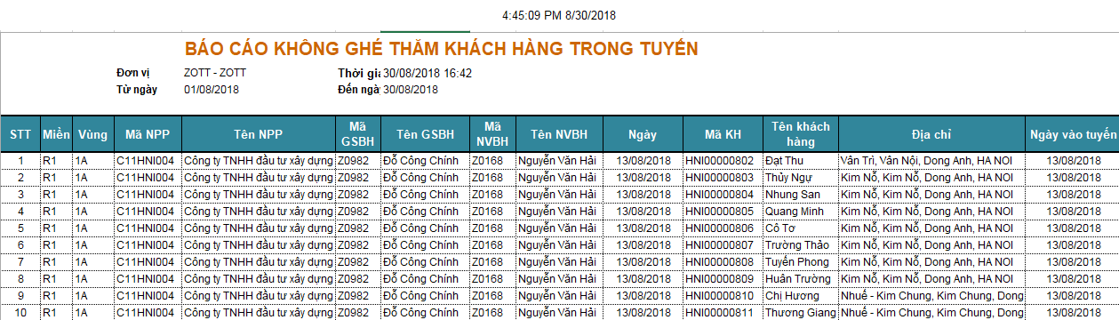

#### Báo cáo 6.3.5 Chấm công

**Ý nghĩa**: Báo cáo thông tin chấm công của NVBH

Các thông tin bao gồm:

* Thông tin Vùng / Miền/ Nhà phân phối / GSBH/ NVBH

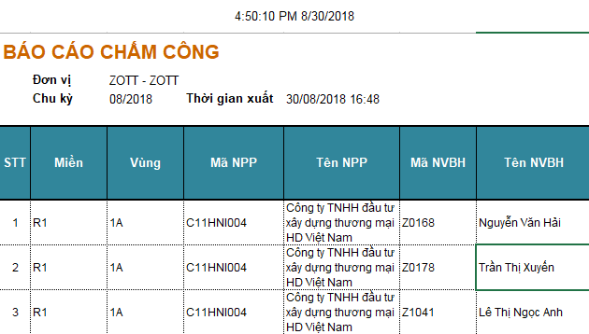

* **Từng ngày trong tháng**: Tích x: Đi làm, “Rỗng” Nghỉ, Còn lại là ngày P (phép)

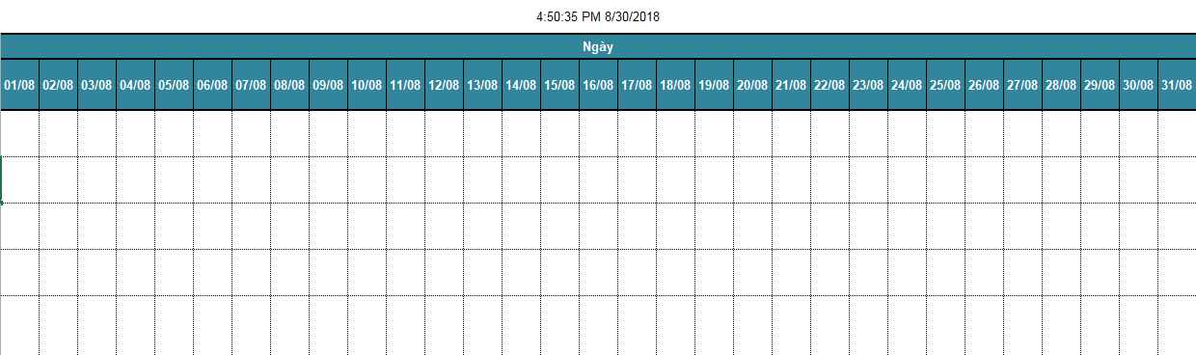

* Tổng hợp
* Số ngày công theo kế hoạch: Theo cấu hình lịch làm việc, hệ thống sẽ tự động tính ra ngày công theo kế hoạch của NVBH trong tháng
* Số ngày công thực tế: Số ngày đi làm (tích: x) của NVBH trong tháng
* Số công nghỉ phép: Số ngày đi làm (tích: P) của NVBH trong tháng

----------